**TRƯỜNG ĐẠI HỌC SƯ PHẠM KỸ THUẬT**

**BỘ MÔN CÔNG NGHỆ PHẦN MỀM**

-----🙞🙜🕮🙞🙜-----



**TRẦN CAO QUYỀN** **MSSV: 17110213**

**NGUYỄN TRỌNG LUẬT MSSV: 17110181**

**Đề tài:**

**TÌM HIỂU THUẬT TOÁN VÀ**

**XÂY DỰNG ỨNG DỤNG GIAO HÀNG**

**TIỂU LUẬN CHUYÊN NGÀNH**

**GIÁO VIÊN HƯỚNG DẪN**

**TS. HUỲNH XUÂN PHỤNG**

**KHÓA 2017 *-* 2021**

**TRƯỜNG ĐẠI HỌC SƯ PHẠM KỸ THUẬT TP.HCM**

**BỘ MÔN CÔNG NGHỆ PHẦN MỀM**

-----🙞🙜🕮🙞🙜-----



**TRẦN CAO QUYỀN** **MSSV: 17110213**

**NGUYỄN TRỌNG LUẬT MSSV: 17110181**

**Đề tài:**

**TÌM HIỂU THUẬT TOÁN VÀ**

**XÂY DỰNG ỨNG DỤNG GIAO HÀNG**

**TIỂU LUẬN CHUYÊN NGÀNH**

**GIÁO VIÊN HƯỚNG DẪN**

**TS. HUỲNH XUÂN PHỤNG**

**KHÓA 2017 *-* 2021**

**ĐH SƯ PHẠM KỸ THUẬT TP.HCM**

**KHOA ĐÀO TẠO CLC**

**\*\*\*\*\*\***

**CỘNG HÒA XÃ HỘI CHỦ NGHĨA VIỆT NAM Độc lập – Tự do – Hạnh phúc**

**\*\*\*\*\*\***

**PHIẾU NHẬN XÉT CỦA GIÁO VIÊN HƯỚNG DẪN**

Họ và tên Sinh viên 1: TRẦN CAO QUYỀN MSSV 1: 17110213

Họ và tên Sinh viên 2: NGUYỄN TRỌNG LUẬT MSSV 2: 17110181

Tên đề tài: TÌM HIỂU THUẬT TOÁN VÀ XÂY DỰNG ỨNG DỤNG GIAO HÀNG

Họ và tên Giáo viên hướng dẫn: TS. HUỲNH XUÂN PHỤNG

**NHẬN XÉT**

1. Về nội dung đề tài và khối lượng thực hiện:

1. Ưu điểm:

1. Khuyết điểm:

1. Đề nghị cho bảo vệ hay không?
2. Đánh giá loại:
3. Điểm:

*Tp. Hồ Chí Minh, ngày tháng năm 2020*

Giáo viên hướng dẫn

*(Ký & ghi rõ họ tên)*

**ĐH SƯ PHẠM KỸ THUẬT TP.HCM**

**KHOA ĐÀO TẠO CLC**

**\*\*\*\*\*\***

**CỘNG HÒA XÃ HỘI CHỦ NGHĨA VIỆT NAM Độc lập – Tự do – Hạnh phúc**

**\*\*\*\*\*\***

**PHIẾU NHẬN XÉT CỦA GIÁO VIÊN PHẢN BIỆN**

Họ và tên Sinh viên 1: TRẦN CAO QUYỀN MSSV 1: 17110213

Họ và tên Sinh viên 2: NGUYỄN TRỌNG LUẬT MSSV 2: 17110181

Ngành: Công nghệ Thông tin

Tên đề tài: TÌM HIỂU THUẬT TOÁN VÀ XÂY DỰNG ỨNG DỤNG GIAO HÀNG

Họ và tên Giáo viên phản biện:

**NHẬN XÉT**

1. Về nội dung đề tài và khối lượng thực hiện:

1. Ưu điểm:

1. Khuyết điểm:

1. Đề nghị cho bảo vệ hay không?
2. Đánh giá loại:
3. Điểm:

*Tp. Hồ Chí Minh, ngày tháng năm 2020*

Giáo viên phản biện

*(Ký & ghi rõ họ tên)*

# Lời cảm ơn

*Học tập là quá trình rèn luyện, củng cố kiến thức hành trang cho sinh viên bước vào công việc trong tương lai. Nhờ ơn những thầy cô đã dìu dắt, chỉ bảo những kiến thức, kinh nghiệm để áp dụng giúp cho chúng em hoàn thành tốt học phần.*

*Với lòng biết ơn sâu sắc nhất, chúng em xin chân thành cảm ơn các thầy cô giáo trong trường ĐH Sư Phạm Kỹ Thuật TP.HCM nói chung, các thầy cô trong khoa Đào tạo CLC nói riêng đã dạy dỗ cho em kiến thức về các môn đại cương cũng như các môn chuyên ngành, giúp em có được cơ sở lý thuyết vững vàng và tạo điều kiện giúp đỡ chúng em trong suốt quá trình học tập.*

*Chúng em xin gửi lời cảm ơn chân thành đến thầy Huỳnh Xuân Phụng, giảng viên hướng dẫn Tiểu luận tốt nghiệp - trường ĐH Sư Phạm Kỹ Thuật TP.HCM người đã tận tình hướng dẫn, chỉ bảo chúng em trong suốt quá trình nghiên cứu.*

*Cuối cùng, chúng em xin chân thành cảm ơn gia đình và bạn bè đã luôn tạo điều kiện, quan tâm, giúp đỡ, động viên trong suốt quá trình học tập và hoàn thành tốt phần mềm.*

*Tp. Hồ Chí Minh, ngày 30/05/2020*

*Trần Cao Quyền – 17110213*

*Nguyễn Trọng Luật – 17110181*

MỤC LỤC

Lời cảm ơn 5

ĐỀ CƯƠNG TIỂU LUẬN CHUYÊN NGÀNH 10

KẾ HOẠCH THỰC HIỆN 11

Phần 1: MỞ ĐẦU 13

1.1. TÍNH CẤP THIẾT CỦA ĐỀ TÀI 13

1.2. MỤC ĐÍCH CỦA ĐỀ TÀI 13

1.3. CÁCH TIẾP CẬN VÀ PHƯƠNG PHÁP NGHIÊN CỨU - ĐỐI TƯỢNG NGHIÊN CỨU - PHẠM VI NGHIÊN CỨU 14

1.4. KẾT QUẢ DỰ KIẾN ĐẠT ĐƯỢC 14

Phần 2: NỘI DUNG 15

CHƯƠNG 1: CƠ SỞ LÝ THUYẾT 15

1.1. TỔNG QUAN VỀ HỆ THỐNG 15

1.1.1. KHÁI QUÁT VỀ HỆ THỐNG: 15

1.1.2. CÁC THÀNH PHẦN CỦA HỆ THỐNG: 16

1.2. NODEJS 17

1.2.1. KHÁI QUÁT VỀ NODEJS 17

1.2.2. ĐẶC ĐIỂM GIÚP NODEJS TRỞ NÊN MẠNH MẼ VÀ NỔI BẬT TRÊN THỊ TRƯỜNG GẦN ĐÂY? 17

1.2.3. NPM (NODEJS PACKAGE MANAGER): 20

1.2.3.1. Package manager là gì? 20

1.2.3.2. Tại sao lại sử dụng npm? 21

1.2.4. NHƯỢC ĐIỂM CỦA NODEJS 21

1.3. EXPRESSJS 21

1.3.1. KHÁI QUÁT VỀ EXPRESSJS 21

1.3.2. ĐẶC ĐIỂM CỦA EXPRESSJS 22

1.3.3. RESTFUL API 22

1.3.4. TẠI SAO LẠI SỬ DỤNG EXPRESS TRONG VIỆC QUẢN LÝ REST API 24

1.4. POSTGRES-SQL 24

1.4.1. KHÁI QUÁT VỀ RDBMS 24

1.4.2. KHÁI QUÁT VỀ POSTGRES-SQL 25

1.4.3. SEQUELIZE 25

1.5. REACT NATIVE 26

1.5.1. GIỚI THIỆU VỀ REACT NATIVE 26

1.5.2. ƯU/ NHƯỢC CỦA REACT NATIVE 26

1.5.3. NGÔN NGỮ LẬP TRÌNH JAVASCRIPT 27

1.6 PYTHON 28

1.6.1 GIỚI THIỆU VỀ PYTHON 28

1.6.2 ƯU/NHƯỢC ĐIỂM CỦA PYTHON 28

1.6.3 FLASK PYTHON 29

1.6.4 SKLEARN PYTHON 29

CHƯƠNG 2: PHÂN TÍCH VÀ MÔ HÌNH HÓA YÊU CẦU 30

2.1. KHẢO SÁT HIỆN TRẠNG 30

2.2. XÁC ĐỊNH YÊU CẦU 33

2.2.1. Xác định yêu cầu chức năng hệ thống: 34

2.2.2. Lược đồ Use case và đặc tả 36

2.2.3.1. Use case Đăng ký 41

2.2.3.2. Use case Đăng nhập 42

2.2.3.3. Use case Xem danh sách sản phẩm 43

2.2.3.4. Use case Xem sản phẩm 44

2.2.3.5. Use case Thêm giỏ hàng 46

2.2.3.6. Use case Xem giỏ hàng 47

2.2.3.7. Use case Chọn địa chỉ 48

2.2.3.8. Use case Thêm địa chỉ 50

2.2.3.9. Use case Đặt hàng 51

2.2.3.10. Use case Xem sản phẩm đã đặt 52

2.2.3.12 Use case Đăng nhập appgiaohang 55

2.2.3.13. Use case Xem danh sách chuỗi đơn hàng 56

2.2.3.14. Use case Đăng ký chuỗi đơn hàng 58

2.2.3.15. Use case Xem thông tin khách hàng 59

2.2.3.16. Use case Liên hệ khách hàng 60

2.2.3.17. Use case Xác nhận đơn hàng 62

2.2.3.18. Use case Xem tình trạng chuỗi đơn 63

2.2.3.19. Use case Xác nhận hoàn thành chuỗi đơn hàng 64

2.2.3.20. Use case Xem tình trạng và thông tin đơn hàng từng khách hàng 65

2.2.3.21 Use case Đăng xuất 67

2.2.3.22 Use case Xem thông tin cá nhân 68

CHƯƠNG 3: THIẾT KẾ ỨNG DỤNG 70

3.1. THIẾT KẾ DỮ LIỆU 70

3.2.1. Lược đồ quan hệ 70

3.2.2. Mô tả cơ sở dữ liệu 70

3.2.2.1. NguoiDung 70

3.2.2.2. LoaiSanPham 71

3.2.2.3. SanPham 72

3.2.2.4. Shipper 73

3.2.2.5. Diachi 74

3.2.2.5. DonHang 75

3.2.2.6. ChuoiGiaoHang 76

3.2.2.7. ThongBao 76

3.2.2.8. DSSanPham 77

3.3. LƯỢC ĐỒ TUẦN TỰ 78

3.3.1. Ứng dụng khách hàng: 78

3.3.1.1. Lược đồ Đăng ký 78

3.3.1.2. Lược đồ Đăng nhập 79

3.3.1.3. Lược đồ Đăng xuất 79

3.3.1.4. Lược đồ Chọn sản phẩm 80

3.3.1.5. Lược đồ Đặt hàng 81

3.3.1.6. Lược đồ Xem đơn hàng 81

3.3.1.8. Lược đồ Tìm kiếm theo tên sản phẩm 82

3.3.1.9. Lược đồ Tìm kiếm theo loại sản phẩm 83

3.3.2. Ứng dụng shipper 84

3.3.2.1. Lược đồ Đăng ký chuỗi giao hàng 84

3.3.2.2. Lược đồ Giao hàng 85

3.3.3. Lược đồ giữa hai Server: 86

3.4. GIAO DIỆN 87

3.4.1. Màn hình Danh sách sản phẩm 87

3.4.2. Màn hình Sản Phẩm 89

3.4.3. Màn hình Đăng nhập khách hàng 90

3.4.4. Màn hình Giỏ Hàng 91

3.4.5. Màn hình Cá nhân 93

3.4.6. Màn hình Chọn địa chỉ 94

3.4.7. Màn hình Thêm địa chỉ 95

3.4.8. Màn hình Sản phẩm đã mua 97

3.4.9. Màn hình Quản lý đơn hàng 98

3.4.10. Màn hình Thông tin khách hàng 99

3.4.11. Màn hình Đăng Ký 100

3.4.12. Màn hình Khởi đầu 101

3.4.13. Màn hình Map chưa đăng ký chuỗi đơn 102

3.4.14. Màn hình Map Khi đăng ký chuỗi 103

3.4.15. Màn hình Đăng ký giao hàng 104

3.4.16. Màn hình Tình trạng Chuỗi đơn 105

3.4.17. Màn hình Chuỗi đơn hàng 106

3.4.18. Màn hình menu 107

3.4.19. Màn hình Thông tin shipper 108

3.4.20. Màn hình Đăng xuất 109

CHƯƠNG 4: CÀI ĐẶT VÀ KIỂM THỬ ỨNG DỤNG 110

4.1. CÀI ĐẶT ỨNG DỤNG 110

4.2. KIỂM THỬ ỨNG DỤNG 113

4.2.1. Ứng dụng khách hàng 113

4.2.2. Ứng dụng giao hàng 117

Phần 3: KẾT LUẬN 120

TÀI LIỆU THAM KHẢO 121

Trường ĐH Sư Phạm Kỹ Thuật TP HCM

Khoa Đào Tạo CLC

# ĐỀ CƯƠNG TIỂU LUẬN CHUYÊN NGÀNH

Họ và Tên SV thực hiện 1: TRẦN CAO QUYỀN MSSV: 17110213

Họ và Tên SV thực hiện 2: NGUYỄN TRỌNG LUẬT MSSV: 17110181

Thời gian làm tiểu luận từ: 05/08/2020 đến: 23/12/2020

Chuyên ngành: Công nghệ phần mềm

Tên tiểu luận: TÌM HIỂU THUẬT TOÁN VÀ XÂY DỰNG ỨNG DỤNG GIAO HÀNG

GV hướng dẫn: TS. HUỲNH XUÂN PHỤNG

**Nhiệm vụ của luận văn:**

1. Nghiên cứu về React Native
2. Nghiên cứu về cách viết RESTFUL API và cách ứng dụng
3. Sử dụng thư viện Sequelize để tạo Model cho dữ liệu trong Postgres-SQL
4. Sử dụng Express để làm các công việc về phía server-side
5. Viết các RESTFUL API để thao tác dữ liệu giữa Express và Postgres-SQL
6. Dùng React Native để làm front-end application
7. Sử dụng thư viện hierarchical clustering (Python) hỗ trợ thuật toán chia đơn hàng
8. Ráp 4 thành phần lại để xây dựng ứng dụng đặt hàng và giao hàng.
9. Kiểm thử

Đề cương viết luận văn:

**MỤC LỤC**

Phần 1: Mở đầu

1.1. Tính cấp thiết của đề tài

1.2. Mục đích của đề tài

1.3. Cách tiếp cận và phương pháp nghiên cứu

1.4. Kết quả dự kiến đạt được

Phần 2: Nội dung

Chương 1: Cơ sở lý thuyết

1.1. React Native

1.2. Nodejs

1.3. Expressjs

1.4. Postgres-SQL

1.5. Python

Chương 2: Phân tích và mô hình hóa yêu cầu

Chương 3: Thiết kế ứng dụng

Chương 4: Cài đặt và kiểm thử ứng dụng

Phần 3: Kết luận

Tài liệu tham khảo

# KẾ HOẠCH THỰC HIỆN

|  |  |  |  |
| --- | --- | --- | --- |
| STT | Thời gian | Công việc | Ghi chú |
|  |  |  |  |
| 1 | 31/08/2020 – 06/09/2020 | Tìm hiểu về NodeJs, React Native, Javascript  Tạo đồ án trên github |  |
|  |  |  |  |
| 2 | 07/09/2020 – 13/09/2020 | Tổng hợp các vấn đề, yêu cầu trong đề tài |  |
|  |  |  |  |
|  |  |  |  |
| 3 | 14/09/2020 – 20/09/2020 | Giải quyết các vấn đề trong đề tài |  |
|  |  |  |  |
| 4 | 21/09/2020 – 27/09 /2020 | Thiết Kế Giao Diện Ứng Dụng Mua Bán Đặt Hàng cho Khách Hàng và Ứng dụng Giao Hàng Cho Shipper |  |
|  |  |  |  |
| 5 | 28/09/2020 – 04/10/2020 | Tiếp tục Xây dựng Giao Diện  Tạo cơ bản database  Nghiên cứu giải quyết vấn đề giao hàng |  |
|  |  |  |  |
| 6 | 05/10/2020 – 11/10/2020 | Tiếp tục Xây dựng Giao Diện  Cải tiến thuật toán  Quay Demo |  |
|  |  |  |  |
| 7 | 12/10/2020 – 18/10/2020 | Tiếp tục Xây dựng Giao Diện  Cải tiến thuật toán  Tìm hiểu thuật toán hierarchical clustering |  |
| 8 | 19/10/2020 – 25/10/2020 | Tiếp tục Xây dựng Giao Diện |  |
| 9 | 26/10/2020 – 01/11/2020 | Fetch Data cho app |  |
| 10 | 02/11/2020 – 08/11/2020 | Triển khai thuật toán  Giải quyết vấn đề giao hàng khi khách hàng chọn nhiều địa chỉ |  |
| 11 | 09/11/2020 – 15/11/2020 | Tiếp tục Xây dựng Giao Diện  Tạo cơ bản database  Nghiên cứu giải quyết vấn đề giao hàng |  |
| 12 | 16/11/2020 – 22/11/2020 | Xây dựng hoàn thiện server |  |
| 13 | 23/11/2020 – 29/11/2020 | Fetch data từ server về app |  |
| 14 | 30/11/2020 – 06/12/2020 | Demo  Liên kết các thành phần |  |
| 15 | 07/12/2020 – 13/12 /2020 | Vẽ Sequence Diagram |  |
| 16 | 14/12/2020 – 20/12 /2020 | Viết báo cáo |  |

*TP HCM, ngày 15 tháng 3 năm 2020*

Ý kiến của giáo viên hướng dẫn Người viết đề cương

*(Ký và ghi rõ họ tê**n)*

# Phần 1: MỞ ĐẦU

## 1.1. TÍNH CẤP THIẾT CỦA ĐỀ TÀI

Năm 2020 là năm nhiều biến cố nhất trong những năm gần đây trên toàn thế giới. Đặc biệt là Dịch bệnh Covid-19 khởi nguồn từ Vũ Hán, Trung Quốc vào khoảng cuối tháng 12 năm 2019 kéo dài cho đến nay. Dịch bệnh đã kéo theo nhiều hệ lụy cho Thế Giới nói chung và Việt Nam nói riêng. Nhiều người bị thất nghiệp, nhiều công ty trên đà phá sản, ...

Dịch bệnh vẫn đang tiếp tục xảy ra trên Thế Giới và chưa có dấu hiệu dừng lại. Biện pháp tạm thời và cần thiết của Thế giới nói chung và Việt Nam nói riêng là đeo khẩu trang và thực hiện dãn cách xã hội. Việc dãn cách xã hội đã kéo theo nhiều dịch vụ đang phát triển trở nên phát triển mạnh mẽ hơn. Đặc biệt là Thương mại điện tử là Logistic.

Trong thời kỳ 4.0 hiện tại, con người đang có xu hướng mua hàng online ngày càng nhiều, đặc biệt trong thời kỳ dãn cách xã hội việc mua hàng online càng bùng nổ. Người ta có thể mua được bất cứ thứ gì mình cần ở trên mạng thông qua các phương tiện xã hội như Facebook, hay các trang website, ứng dụng thương mại điện tử.

Do nhu cầu mua hàng online trở nên nhiều nên kéo theo ngành dịch vụ Logistic cũng phát triển theo. Hàng loạt các công ty được thành lập nhằm mục đích cung ứng nhu cầu của người mua hàng và bên bán hàng. Việc giao hàng hiện tại trở nên khá cần thiết cho nhu cầu của con người. Và việc giao hàng làm sao để thuận tiện cho bên Công ty, Người mua bán, và người giao hàng vẫn đang liên tục được các công ty nghiên cứu và phát triển.

Với các lý do trên, đề tài luận án được chọn là ***“Tìm hiểu Thuật toán và Xây dựng ứng dụng Giao Hàng”.***

## 1.2. MỤC ĐÍCH CỦA ĐỀ TÀI

Tìm hiểu Restful API, ứng dụng Restful API và kết hợp với các thư viện có sẵn để xây dựng ứng dụng.

Áp dụng được công nghệ của các bên thứ 3 như GeoCoder, Google Service để làm cho đề tài thêm phong phú. Qua đó học tập các kỹ năng tích hợp công nghệ do bên thứ 3 cung cấp vào dự án.

Xây dựng hệ thống giúp khách hàng đặt hàng và giúp người giao hàng có được lộ trình giao hàng hợp lý, nhanh chóng và thuận tiện.

## 1.3. CÁCH TIẾP CẬN VÀ PHƯƠNG PHÁP NGHIÊN CỨU - ĐỐI TƯỢNG NGHIÊN CỨU - PHẠM VI NGHIÊN CỨU

**Cách tiếp cận:**

Tiếp cận đề tài theo hướng tìm hiểu kiến thức lý thuyết thông qua tài liệu online, các khóa học online, video hướng dẫn. Từ đó tổng hợp kiến thức lý thuyết vào xây dựng một ứng dụng thực để có hiểu rõ, hiểu sâu nhất về đối tượng nghiên cứu.

**Đối tượng nghiên cứu:**

Tổng quan về Restful API, các nền tảng như React Native, Python.

Cách tích hợp các dịch vụ bên thứ 3 như là dịch vụ lưu trữ Heroku, Postgres-SQL.

**Phạm vi nghiên cứu:** Nghiên cứu lý thuyết vềRestful API thông qua tài liệu trênmạng. Xây dựng hệ thống đặt hàng và giao hàng.

## 1.4. KẾT QUẢ DỰ KIẾN ĐẠT ĐƯỢC

* Về lý thuyết hiểu rõ về các thành phần của hệ thống và cách sử dụng phát triển từng thành phần riêng biệt.
* Xây dựng một cơ sở dữ liệu phong phú.
* Xây dựng được một ứng dụng giao diện đẹp, dễ sử dụng.
* Source code rõ ràng, dễ bảo trì và phát triền về sau. React native phải phân chia thành các component riêng biệt, ExpressJS phải phân bố thư mục rõ ràng, các API phải được đặt trong từng file riêng biệt dễ dàng có thể tìm lại được khi cần thiết.
* Hệ thống quản lý đơn giản, tiện dụng và hiệu quả.

# Phần 2: NỘI DUNG

# CHƯƠNG 1: CƠ SỞ LÝ THUYẾT

## 1.1. TỔNG QUAN VỀ HỆ THỐNG

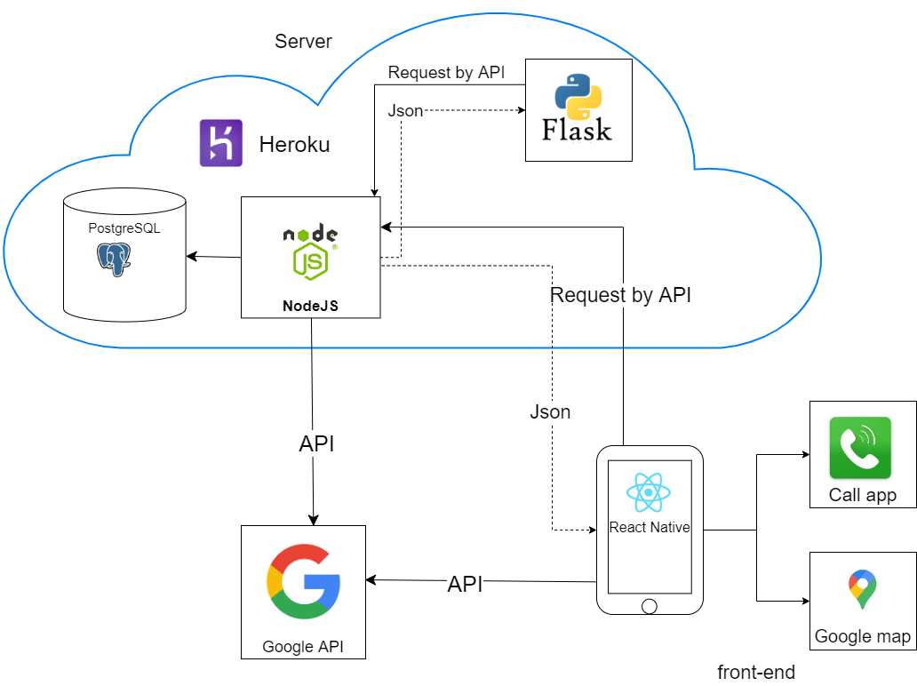

***Hình 1: Tổng quan về hệ thống***

### 1.1.1. KHÁI QUÁT VỀ HỆ THỐNG:

MEAN STACK là một full-stack JavaScript framework thân thiện với người dùng cho việc xây dựng các trang web và ứng dụng động. Được cung cấp miễn phí, mã nguồn mở, xây dựng bằng JavaScript để phát triển ứng dụng Single Page Application

(SPA). Đây là một trong những thế mạnh khiến MEAN chạy trên mọi cấp độ của ứng dụng, trở thành một cách hiệu quả và hiện đại để phát triển web. [3]

### 1.1.2. CÁC THÀNH PHẦN CỦA HỆ THỐNG:

* **Postgres-SQL - RDBMS**

PostgreSQL là một hệ thống quản trị cơ sở dữ liệu quan hệ-đối tượng (object-relational database management system) có mục đích chung, hệ thống cơ sở dữ liệu mã nguồn mở.

RDBMS là một "hệ thống phần mềm cho phép người dùng xác định, tạo, duy trì và kiểm soát quyền truy cập vào cơ sở dữ liệu". RDBMS là một phần mở rộng của từ viết tắt đó đôi khi được sử dụng khi cơ sở dữ liệu cơ bản là quan hệ.

* **ExpressJS - Web framework**

ExpressJS là một web application framework cho NodeJS, cung cấp các tính năng mạnh mẽ cho việc xây dựng một ứng dụng web đúng nghĩa hoặc ngược lại. Express cũng có thể sử dụng để xây dựng một API mạnh mẽ và thân thiện với người dùng, vì nó cung cấp rất nhiều tiện ích HTTP và middleware cho việc kết nối.

* **React Native - Front-end framework**

React Native là một framework được tạo bởi Facebook, cho phép developer xây dựng các ứng dụng di động trên cả Android và iOS chỉ với một ngôn ngữ lập trình duy nhất: JavaScript.

Sự ra đời của React Native là lời giải cho bài toán liên quan đến hiệu năng Hybrid và sự phức tạp khi phải viết nhiều loại ngôn ngữ native cho từng nền tảng di động trước đó.

* **NodeJS - Web server (Back-end)**

Node.js nổi tiếng với việc xây dựng các ứng dụng thời gian thực có thể mở rộng và các ứng dụng web nhanh. Node.js có thể biên dịch mã JavaScript thành mã máy gốc trước khi thực thi mã. Tính năng này rất hữu ích trong việc xây dựng các ứng dụng web JavaScript phía máy chủ. Các ứng dụng dựa trên kết thúc mạnh mẽ phục vụ để chứa các chức năng quan trọng cao bằng cách sử dụng Node.js. Tính năng được ngưỡng mộ nhất của Node.js là nó có thể sử dụng JavaScript làm cả ngôn ngữ front end và back end.

## 1.2. NODEJS

### 1.2.1. KHÁI QUÁT VỀ NODEJS

* NodeJS là chữ N trong “MEAN”, tuy nằm ở cuối nhưng NodeJS lại là có vai trò quan trọng nhất, nó là nền tảng, là khởi nguồn cho cả stack này được tạo nên.
* NodeJS là một môi trường thực thi (runtime environment) được ra mắt vào năm

1. phép JavaScript chạy trên Server-side.

* NodeJS là một mã nguồn mở, sử dụng mô hình event-drivent và non-blocking I/O được build trên Google V8 JavaScript engine để thực thi mã lệnh. NodeJS thường được sử dụng trong việc xây dựng một môi trường cho các máy chủ và ứng dụng mạng, tuy nhiên khả năng và ứng dụng của NodeJS càng ngày càng được mở rộng. [5]
* NodeJS là nền tảng cơ bản nhất để xây dựng MEAN stack.

### 1.2.2. ĐẶC ĐIỂM GIÚP NODEJS TRỞ NÊN MẠNH MẼ VÀ NỔI BẬT TRÊN THỊ TRƯỜNG GẦN ĐÂY?

* **Nhanh:**

Một trong những ưu điểm làm nổi bật NodeJS nhất là tốc độ. Vì được thực thi trên Google V8 engine, mã JavaScript sẽ được build thẳng ra mã Assembly nên tốc độ xử lý của các ứng dụng NodeJS nhanh hơn Java, Python, PHP. Và bên cạnh đó còn có các cơ chế Non-blocking I/O và Event Driven giúp mã lệnh thực thi trên NodeJS đạt hiệu năng cao hơn, ít tốn tài nguyên hơn. [6]

* **Đơn giản:**

Không phải vì NodeJS là công nghệ mới mà việc học và sử dụng NodeJS khó khăn, ngược lại có thể rất dễ đối với những lập trình viên đã quen với JavaScript. Bởi vì NodeJS chỉ là một môi trường thực thi, còn mã lệnh được viết trên đó vẫn là JavaScript, vậy những lập trình viên Front-end đang sử dụng JavaScript đều có thể học và sử dụng NodeJS một cách nhanh chóng.

Một điều đơn giản hơn nữa của NodeJS là được ứng dụng trong MEAN stack, một Technical Stack được viết toàn bộ bằng JavaScript (một ngôn ngữ trước đây bị đánh giá thấp là chỉ có thể chạy trên trình duyệt web). Điều này giúp ích rất nhiều trong việc đỡ phải gặp rắc rối vì sử dụng nhiều ngôn ngữ lập trình một lúc.

* **Hiệu năng cao:**

Nhờ vào cơ chế Single Thread và Event Loop, mà JavaScript tiết kiệm tài nguyên hơn cho hệ thống

**Mutil thread trên hệ thống cũ:**

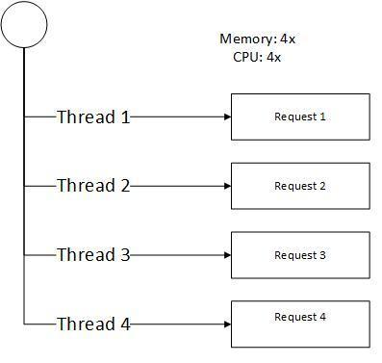

***Hình 2: Multi thread trên hệ thống cũ***

Những hệ thống cũ, mỗi khi server tiếp nhận một request là bản thân server sẽ tự tách ra một Thread mới để xử lý request đó, việc này sẽ làm tốn rất nhiều tài nguyên nếu như số lượng request được tăng cao (1 ngàn đến 1 triệu request) vào cùng một thời điểm, dễ quá tải server.

**Single thread trên những hệ thống mới:**

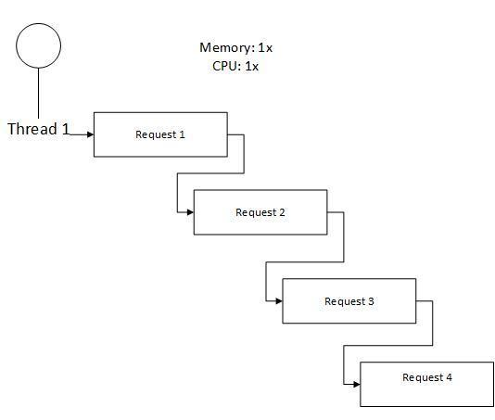

***Hình 3: Single Thread***

Với cơ chế Single Thread của NodeJS, thật ra ở bên trong của Thread đơn này, các tác vụ vẫn được xử lý đa luồng nhưng theo kiểu bất đồng bộ (asynchronous)

**Event driven**

**Event:** Bất cứ điều gì xảy ra với ứng dụng được viết bằng JavaScript mà có thể phảnhồi lại thì đều được gọi là event (sự kiện). JavaScript là ngôn ngữ hướng sự kiện. Có 2 loại sự kiện chính ở trong NodeJS:

* Sự kiện hệ thống: C ++ core từ thư viện có tên libuv. (Ví dụ, đọc xong một tập tin).
* Sự kiện tùy chỉnh: core JavaScript

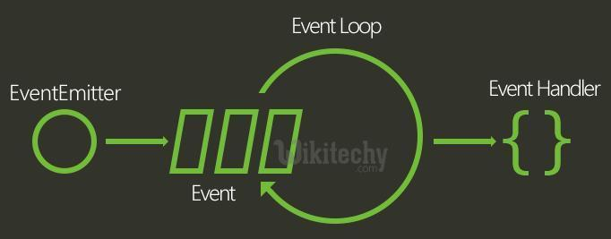

***Hình 4: Event driven NodeJS***

Event driven là cơ chế mà NodeJS sử dụng để điều khiển luồng sự kiện trong nó. Vì là cơ chế đơn luồng (Single Thread) vì vậy mọi hàm xử lý được viết trong nodejs đều trả về một Event.[8]

### 1.2.3. NPM (NODEJS PACKAGE MANAGER):

#### 1.2.3.1. Package manager là gì?

Package Manager (PM) hoặc package management system là một tập hợp các phần mềm dùng để quản lý và tự động hóa việc cài đặt, nâng cấp, gỡ bỏ các phần mềm hoặc thư viện (package).

Trong một dự án cần sử dụng một số thư viện thay vì tự code để sử dụng. Việc sử dụng các thư viện có sẵn trên mạng và nhúng vào dự án khác sẽ gặp những vấn đề như:

* Khi nhiều thành viên cùng làm chung một dự án, đôi lúc sử dụng những phiên bản riêng, xung đột lẫn nhau. Dự án có thể chạy ở máy này nhưng lại không chạy ở máy khác.
* Khi commit code vào source control, cần phải commit cả thư viện vào. Điều làm khiến cho dự án rất nhiều và nặng khi commit cũng như tải về.
* Khi deploy, việc copy cả một thư viện lên rất chậm và mất thời gian.
* Sử dụng PM, mọi vấn đề đều được giải quyết. Vậy PM xử lý vấn đề này như thế nào?

Thông thường, một hệ thống PM thường bao gồm các thành phần:

* Package Manager: Cài đặt trên máy developer, quản lý việc cài đặt các package
* Repository: Nơi chứa các package (trên mạng). Khi cần một package nào đó, PM sẽ tải package đó từ repository về.
* Local Package Database: Mỗi dự án sẽ có local package database riêng, chứa thông tin (metadata, bao gồm tên package, phiên bản, dependency) của các package trong dự án đó.
* Với 3 thành phần này, PM giải quyết các vấn đề trên rất dễ dàng:
* Mỗi khi cần thư viện, dùng PM để cài đặt. PM sẽ tải thư viện từ Repository về, sau đó cập nhật Local Package Database.
* Khi commit code, bạn chỉ cần commit Local Package Database, đây thường chỉ là 1 file text rất nhẹ.
* Khi deploy hoặc share code qua máy khác, sẽ sử dụng PM. Dựa theo các package trong Local Package Database, PM sẽ tải đúng package phiên bản tương ứng.
* Điều này đảm bảo mọi người đều dùng chung package, chung phiên bản. Code nằm trong source control cũng rất nhẹ, up nhanh tải nhanh mang lại hiệu quả cao.

#### 1.2.3.2. Tại sao lại sử dụng npm?

NPM viết tắt của Node Package Manager là một công cụ quản lý các thư viện lập trình Javascript cho Node.js, công cụ này là thật sự cần thiết cho thế giới mã nguồn mở. Trong cộng đồng JavaScript, các lập trình viên chia sẻ hàng trăm nghìn các đoạn code giúp cho các dự án mới tránh phải viết lại các thành phần cơ bản, các thư viện lập trình hay thậm chí cả các framework. Mỗi đoạn code này có thể phụ thuộc vào rất

nhiều các mã nguồn mở khác, thật may mắn khi các công cụ quản lý thư viện ra đời, nếu không sẽ mất rất nhiều công sức trong việc quản lý các thư viện này [10].

### 1.2.4. NHƯỢC ĐIỂM CỦA NODEJS

Dễ để cho lập trình viên có kinh nghiệm tìm hiểu nhưng lại khá khó cho người mới bắt đầu. Đặc biệt là những lập trình viên quen với kiểu lập trình tuần tự (Synchronous).

Vì nó là công nghệ mới, vậy nên thường chỉ thích hợp với những start up. Những dự án lớn, quan trọng của các công ty lớn sẽ ít chọn NodeJS để làm.

## 1.3. EXPRESSJS

### 1.3.1. KHÁI QUÁT VỀ EXPRESSJS

Express là chữ “E” trong “MEAN”. ExpressJS là một trong những Framework quan trọng nhất của NodeJS.

Khi xây dựng một web server, có rất nhiều đoạn mã về Routing, về Listening port, configure… phải lặp đi lặp lại rất nhiều và dài dòng, ExpressJS ra đời và giải quyết vấn đề về code dài, code không sạch của lập trình viên back-end khi xây dựng Web server. Đây là một framework tối giản để xây dựng một loạt các ứng dụng web và di động cũng như các API.

Rất nhiều ứng dụng phổ biến và các trang web như MySpace, Geekli.st, Klout, Segment.io và Yummly được xây dựng bởi Express.js. Express.js cung cấp các tính năng khác nhau, như đơn giản hóa nhiều định tuyến, tích hợp cơ sở dữ liệu, …

### 1.3.2. ĐẶC ĐIỂM CỦA EXPRESSJS

**Tối ưu việc tạo server:**

Như đã được lưu ý ở trên, Node.js là một nền tảng không phải server. Điều này cho phép có thể sáng tạo trong việc thiết lập server và làm những việc mà các web server khác không thể làm. Nó cũng khiến cho việc tạo và chạy các trang web căn bản trở nên khó khăn do phải viết nhiều hơn những lệnh cấu hình.

Express loại bỏ những khó khăn này bằng cách thiết lập một web server để thực hiện việc lắng nghe các yêu cầu gửi đến và trả về các yêu cầu liên quan. Ngoài ra, nó cũng định nghĩa một cấu trúc thư mục. Một trong những thư mục được thành lập để chứa các file css, js, images, ...cho ứng dụng. Chúng ta phải cấu hình những file này trực tiếp trong Node.js, nhưng với Express sẽ làm luôn việc này.[12]

**Routing URLs to responses:**

Một trong những tính năng tuyệt vời của Express là cung cấp một giao diện đơn giản để điều hướng URL đến một đoạn code. Nó có thể phục vụ cho những trang web tĩnh, đọc thông tin từ database, hay ghi vào database. Giao diện đơn giản và nhất quán.

Những điều Express làm ở trên để làm giảm đi sự phức tạp của Node.js thuần, để viết code nhanh hơn, dễ dàng xem lại hơn.

**Views: HTML responses**

Express hỗ trợ một số các templating engine như: Jade, Handlebar, … để dễ dàng xây dựng một trang HTML một cách thông minh, sử dụng lại các thành phần cũng như dữ liệu từ ứng dụng. Express biên dịch tổng hợp lại và hiển thị chúng ở browser như HTML.

**Ghi nhớ người dùng với phiên hỗ trợ**

Express có khả năng sử dụng các sessions để có thể xác nhận cá nhân những người đã truy cập trong tất cả các yêu cầu và trang.

### 1.3.3. RESTFUL API

RESTful API là giao diện lập trình ứng dụng (API), sử dụng HTTP method như GET, POST, PUT, DELETE, … dữ liệu.

RESTful API – còn dịch vụ web Restful (RESTful web service) – dựa trên REST (**Re**presentational **S**tate **T**ransfer) là một kiểu kiến trúc được sử dụng trong việc giao tiếp giữa các máy tính (máy tính cá nhân và máy chủ của trang web) trong việc quản lý các tài nguyên trên internet. Các ứng dụng sử dụng kiến trúc REST này thì sẽ được gọi là ứng dụng phát triển theo kiểu RESTful.[13]

Để được xem là một hệ thống REST, hệ thống cần đảm bảo được 5 ràng buộc (constraints) sau:

1. Kiến trúc client-server: Server sẽ là tập hợp các services nhỏ xử lý các request từ client, việc tách biệt giúp tăng tính linh hoạt của client cũng như khả năng mở rộng của server mà vẫn đảm bảo được giao tiếp.
2. Stateless (phi trạng thái): Server và client sẽ không lưu trạng thái của nhau, mỗi request và response sẽ chứa đầy đủ thông tin, tách biệt với nhau, điều này giúp hệ thống dễ phát triển và mở rộng
3. Cacheability (có khả năng cache): Các response có thể được lấy ra từ cache của server giúp giảm thiểu thời gian xử lý, các request phải đảm bảo tính duy nhất để response không bị nhầm lẫn với các request khác. Layered system (phân lớp hệ thống): Hệ thống được chia làm nhiều lớp, việc giao tiếp của 1 lớp chỉ được tiến hành với lớp ở trên và lớp ở dưới của nó, khả năng cân bằng tải (load balancing) và cache dữ liệu trong hệ thống cũng sẽ được cải thiện.
4. Uniform interface (chuẩn hoá các interface): Đây là ràng buộc quan trọng nhất

của hệ thống REST.

Để đảm bảo ràng buộc này, hệ thống tập trung vào việc xử lý các tài nguyên (resource). Mỗi một resource sẽ được xác định (định danh) bằng một URI (Uniform Resource Identifier) riêng biệt.

Việc tạo ra quy ước chuẩn để giao tiếp giữa các thành phần trong hệ thống giúp tất cả các thiết bị REST đều có thể truy cập đến tài nguyên trên server, điều này lý giải vì sao rất nhiều API sử dụng REST.[13]

*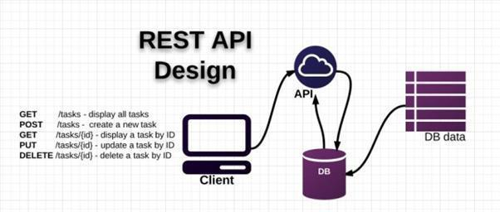****Hình 5: Thiết kế REST API***

Để tạo một tài nguyên trên máy chủ, cần sử dụng phương thức POST.

Để truy xuất một tài nguyên, sử dụng GET.

Để thay đổi trạng thái một tài nguyên hoặc để cập nhật, sử dụng PUT.

Để huỷ bỏ hoặc xóa một tài nguyên, sử dụng DELETE.

### 1.3.4. TẠI SAO LẠI SỬ DỤNG EXPRESS TRONG VIỆC QUẢN LÝ REST API

NodeJS và nó còn đặc biệt hơn nữa bản thân nó được xây dựng để làm những công việc http method (post, get, put, …) cũng là điều mà bản thân Rest API làm. Vậy còn gì thích hợp hơn việc dùng Express để quản lý và viết các API Restful.

Cộng đồng của ExpressJS rất lớn, vì vậy để có thể tìm ra các hướng dẫn xây dựng các web server với Express là Rest API là cực kì nhiều và cực kì đơn giản, điều này giúp các lập trình viên mới dễ dàng tiếp cận công nghệ.[15]

## 1.4. POSTGRES-SQL

### 1.4.1. KHÁI QUÁT VỀ RDBMS

Khi làm việc với database, những hệ quản trị cơ sở dữ liệu thường sử dụng: SQLServer, MySQL, Oracle, …Điểm chung của những database này là đều sử dụng ngôn ngữ SQL để truy vấn dữ liệu. Ngôn ngữ này truy vấn trên nền một RDBMS (Hệ quản trị CSDL quan hệ) - hệ thống phần mềm cho phép người dùng xác định, tạo, duy trì và kiểm soát quyền truy cập vào cơ sở dữ liệu.

RDBMS đã là một lựa chọn phổ biến để lưu trữ thông tin trong cơ sở dữ liệu được sử dụng cho hồ sơ tài chính, sản xuất và thông tin hậu cần, dữ liệu nhân sự và các ứng dụng khác kể từ những năm 1980. Cơ sở dữ liệu quan hệ thường thay thế cơ sở dữ liệu phân cấp kế thừa và cơ sở dữ liệu mạng, vì RDBMS dễ triển khai và quản trị hơn.

### 1.4.2. KHÁI QUÁT VỀ POSTGRES-SQL

PostgreSQL là một hệ thống quản trị cơ sở dữ liệu quan hệ-đối tượng (object-relational database management system) có mục đích chung, hệ thống cơ sở dữ liệu mã nguồn mở tiên tiến nhất hiện nay.

PostgreSQL được thiết kế để chạy trên các nền tảng tương tự UNIX. Tuy nhiên, PostgreSQL sau đó cũng được điều chỉnh linh động để có thể chạy được trên nhiều nền tảng khác nhau như Mac OS X, Solaris và Windows.

PostgreSQL là một phần mềm mã nguồn mở miễn phí. Mã nguồn của phần mềm khả dụng theo license của PostgreSQL, một license nguồn mở tự do. Theo đó, bạn sẽ được tự do sử dụng, sửa đổi và phân phối PostgreSQL dưới mọi hình thức.

PostgreSQL không yêu cầu quá nhiều công tác bảo trì bởi có tính ổn định cao. Do đó, nếu bạn phát triển các ứng dụng dựa trên PostgreSQL, chi phí sở hữu sẽ thấp hơn so với các hệ thống quản trị dữ liệu khác.

### 1.4.3. SEQUELIZE

Sequelize là một ORM dành cho Node.js và io.js hỗ trợ bạn truy cập một cách dễ dàng đến PostgreSQL, MySQL, MariaDB, SQLite và MSSQL cùng với các tính năng như là relations, transaction, replication ...

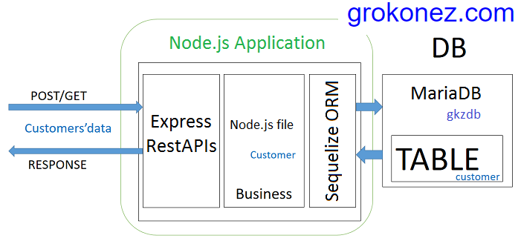

***Hình 6: Mô hình hoạt động sequelize***

Khi xây dựng Back-end, Sequelize cung cấp các hàm giúp express thực hiện những công việc thông thường giữa web server và database như:

* Kết nối cơ sở dữ liệu thông qua config.
* Truy vấn trong cơ sở dữ liệu
* Tạo mới và lưu
* Xóa
* Cập nhật

## 1.5. REACT NATIVE

### 1.5.1. GIỚI THIỆU VỀ REACT NATIVE

React Native là một framework được tạo bởi Facebook, cho phép developer xây dựng các ứng dụng di động trên cả Android và iOS chỉ với một ngôn ngữ lập trình duy nhất: JavaScript.

Sự ra đời của React Native là lời giải cho bài toán liên quan đến hiệu năng Hybrid và sự phức tạp khi phải viết nhiều loại ngôn ngữ native cho từng nền tảng di động trước đó.

### 1.5.2. ƯU/ NHƯỢC CỦA REACT NATIVE

* **Ưu điểm:**
* Sử dụng ít native code hơn
* Thời gian phát triển ứng dụng được rút ngắn
* Tiết kiệm chi phí nhân lực cho doanh nghiệp
* Khả năng tái sử dụng code cao (75% – 80%)
* Trải nghiệm người dùng rất tốt
* Không cần nhiều kiến thức nền
* **Nhược điểm:**
* Chỉ hỗ trợ 2 nền tảng Android và IOS
* Hiệu năng sẽ thấp hơn với ứng dụng thuần native code
* Bảo mật không cao
* Có một số thư viện cần trả phí
* Khả năng tùy biến không thực sự tốt với một vài module

### 1.5.3. NGÔN NGỮ LẬP TRÌNH JAVASCRIPT

JavaScript là ngôn ngữ lập trình phổ biến nhất trên thế giới trong suốt 20 năm qua. Nó cũng là một trong số 3 ngôn ngữ chính của lập trình web:

* HTML: Giúp bạn thêm nội dung cho trang web.
* CSS: Định dạng thiết kế, bố cục, phong cách, canh lề của trang web.
* JavaScript: Cải thiện cách hoạt động của trang web.

JavaScript có thể học nhanh và dễ dàng áp dụng cho nhiều mục đích khác nhau, từ việc cải thiện tính năng của website đến việc chạy game và tạo phần mềm nền web. Hơn nữa, có hàng ngàn mẫu template JavaScript và ứng dụng ngoài kia, nhờ vào sự cống hiến của cộng đồng, đặc biệt là Github.

* **Ưu điểm:**
* Không cần một compiler vì web browser có thể biên dịch nó bằng HTML.
* Nó dễ học hơn các ngôn ngữ lập trình khác.
* Lỗi dễ phát hiện hơn và vì vậy dễ sửa hơn.
* Nó có thể được gắn trên một số element của trang web hoặc event của trang web như là thông qua click chuột hoặc di chuột tới.
* JS hoạt động trên nhiều trình duyệt, nền tảng, vâng vâng.
* Bạn có thể sử dụng JavaScript để kiểm tra input và giảm thiểu việc kiểm tra thủ công khi truy xuất qua database.
* Nó giúp website tương tác tốt hơn với khách truy cập.
* Nó nhanh hơn và nhẹ hơn các ngôn ngữ lập trình khác.
* **Nhược điểm:**
* Dễ bị khai thác;
* Có thể được dùng để thực thi mã độc trên máy tính của người dùng;
* Nhiều khi không được hỗ trợ trên mọi trình duyệt;
* JS code snippets lớn;
* Có thể bị triển khai khác nhau tùy từng thiết bị dẫn đến việc không đồng nhất.

## 1.6 PYTHON

### 1.6.1 GIỚI THIỆU VỀ PYTHON

[Python](https://quantrimang.com/python) là ngôn ngữ lập trình hướng đối tượng, cấp cao, mạnh mẽ, được tạo ra bởi Guido van Rossum. Nó dễ dàng để tìm hiểu và đang nổi lên như một trong những ngôn ngữ lập trình nhập môn tốt nhất cho người lần đầu tiếp xúc với ngôn ngữ lập trình. Python hoàn toàn tạo kiểu động và sử dụng cơ chế cấp phát bộ nhớ tự động. Python có [cấu trúc dữ liệu](https://quantrimang.com/cau-truc-du-lieu-va-giai-thuat) cấp cao mạnh mẽ và cách tiếp cận đơn giản nhưng hiệu quả đối với lập trình hướng đối tượng. Cú pháp lệnh của Python là điểm cộng vô cùng lớn vì sự rõ ràng, dễ hiểu và cách gõ linh động làm cho nó nhanh chóng trở thành một ngôn ngữ lý tưởng để viết script và phát triển ứng dụng trong nhiều lĩnh vực, ở hầu hết các nền tảng.

### 1.6.2 ƯU/NHƯỢC ĐIỂM CỦA PYTHON

* **Ưu điểm**
* Đơn giản: Là một ngôn ngữ có hình thức sáng sủa, cấu trúc rõ ràng, cú pháp ngắn gọn giúp người lập trình dễ dàng đọc và tìm hiểu.
* Tốc độ xử lý khá nhanh, và được đánh giá nhanh hơn so với ngôn ngữ PHP. Với tốc độ xử lý cực nhanh, Python có thể tạo ra những chương trình từ những script siêu nhỏ tới những phần mềm cực lớn như Biender 3D.
* Chất lượng: Thư viện có tiêu chuẩn cao, Python có khối cơ sở dữ liệu khá lớn nhằm cung cấp giao diện cho tất cả các CSDL thương mại.
* Thuận tiện: Python được biên dịch và chạy trên tất cả các nền tảng lớn. Nó có trên tất cả các nền tảng hệ điều hành từ UNIX, MS – DOS, Mac OS, Windows và Linix và các OS khác thuộc họ Unix.
* Tương thích mạnh mẽ với Unix, hardware, thirt-party software với số lượng thư viện khổng lồ (400 triệu người sử dụng)
* Mở rộng: Với tính năng này, Python cho phép người lập trình có thể thêm hoặc tùy chỉnh các công cụ nhằm tối đa hiệu quả có thể đạt được trong công việc.
* GUI Programming: Giúp cho việc thực hiện ảnh minh họa di động một cách tự nhiên và sống động hơn.
* **Nhược điểm:**
* [Python](http://itplus-academy.edu.vn/Khoa-hoc-lap-trinh-Python-PYTHON-FOR-EVERYBODY.html)không có các thuộc tính như :protected,private hay public, không có vòng lặp **do…while** và **switch….case.**
* Mặc dù tốc độ xử lý của Python nhanh hơn [PHP](http://itplus-academy.edu.vn/Lap-trinh-CC-cung-FPT-Software.html) nhưng không bằng[JAVA](http://itplus-academy.edu.vn/Khoa-hoc-lap-trinh-java-co-ban.html) và[C++](http://itplus-academy.edu.vn/Lap-trinh-CC-cung-FPT-Software.html).

### 1.6.3 FLASK PYTHON

Flask là một web frameworks, nó thuộc loại micro-framework được xây dựng bằng ngôn ngữ lập trình Python. Flask cho phép bạn xây dựng các ứng dụng web từ đơn giản tới phức tạp. Nó có thể xây dựng các api nhỏ, ứng dụng web chẳng hạn như các trang web, blog, trang wiki hoặc một website dựa theo thời gian hay thậm chí là một trang web thương mại. Flask cung cấp cho bạn công cụ, các thư viện và các công nghệ hỗ trợ bạn làm những công việc trên.

### 1.6.4 SKLEARN PYTHON

Scikit-learn (Sklearn) là thư viện mạnh mẽ nhất dành cho các thuật toán học máy được viết trên ngôn ngữ Python. Thư viện cung cấp một tập các công cụ xử lý các bài toán machine learning và statistical modeling gồm: classification, regression, clustering, và dimensionality reduction.

# CHƯƠNG 2: PHÂN TÍCH VÀ MÔ HÌNH HÓA YÊU CẦU

## 2.1. KHẢO SÁT HIỆN TRẠNG

Hiện nay số lượng khách hàng sử dụng các ứng dụng mua bán ngày càng nhiều. Song các đơn hàng ngày càng tăng lên. Vì vậy nhu cầu giao nhận hàng cũng từ đó được tăng theo. Nhiều ứng dụng mua hàng như shopee, sendo đã liên kết với các công ty giao hàng để khách hàng có thế chọn ra cách giao hàng nhanh và phù hợp, hoặc tự tạo ra đội giao hàng của ứng dụng đó như tiki, lazada, … để để dễ dàng quản lý. Và hiện tại bây giờ có rất nhiều các đơn vị vận chuyển được mở ra nhằm đáp ứng nhu cầu của cấc đơn vị mua bán.

*Nhận xét riêng về từng đơn vị:*

**VNPost - EMS**

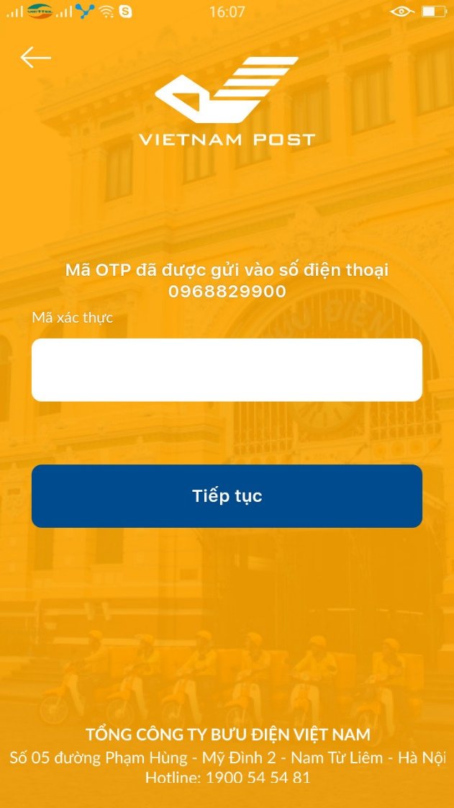

***Hình 7: VNPost***

**Ưu điểm:**

* Đại lý rộng khắp trên cả nước, dễ dàng đặt dịch vụ vận chuyển.
* Ít xảy ra vấn đề về mất hàng hoá, độ tin cậy, uy tín cao.
* Nhận hàng đến 5h30 chiều nên có thể xử lý các đơn hàng gấp trong ngày.

**Khuyết điểm:**

* Giao hàng chậm hơn so với các dịch vụ cùng loại của công ty khác.
* Người gửi hàng phải mang hàng đến bưu điện đóng gói chứ không có dịch vụ mang hàng đi.
* Sau khi phát hàng 2 lần nếu vẫn gặp trục trặc không nhận được, người nhận phải tự đến lấy hàng.

**LazadaExpress**

***Hình 8: LazadaExpress***

**Ưu điểm:**

* Vì là cùng đơn vị nên giá giao hàng ko thay đổi trên từng vùng
* Mô hình vận chuyển của đơn vị mua bán

**Khuyết điểm:**

* Giao hàng khá chậm

****Viettel Post**

***Hình 9: ViettelPost***

**Ưu điểm:**

* Mạng lưới rộng khắp cả nước.
* Giao nhận hàng tận nơi, không cần mang hàng ra bưu cục Viettel post.
* Khách hàng sử dụng dịch vụ chuyển phát trên địa bàn Hà Nội, lựa chọn Viettel post giúp tối ưu chi phí dịch vụ.

**Khuyết điểm:**

* Cước phí vận chuyển: Giá hơi cao so với các dịch vụ cùng loại
* Chất lượng dịch vụ: Giao hàng khá chậm

**Giao Hàng Tiết Kiệm**



***Hình 10: GiaoHangTietKiem***

**Ưu điểm:**

* Chất lượng dịch vụ: Dịch vụ bảo hiểm hàng hoá
* Cước phí vận chuyển: Mức giá vận chuyển hấp dẫn, có nhiều chế độ ưu đãi

**Khuyết điểm:**

* Chất lượng dịch vụ: Chỉ chuyển được trong nội thành Hà Nội, TP Hồ Chí Minh và Đà Nẵng

**Đánh giá chung:**

Nhìn chung tất cả các ứng dụng giao hàng đều đáp ứng đủ nhu cầu khách hàng. Song vẫn còn một số vấn đề vẫn còn gây khó khăn cho khách hàng. Thứ nhất là về việc tra cứu. Đa số các dịch vụ vận chuyển này đều sẽ hợp tác với các dịch vụ mua bán. Vì vậy việc tra cứu sẽ gây bất lợi hơn, khách hàng phải vào website của dịch vụ vận chuyển để tra cứu chi tiết đơn hàng. Thứ hai là về thời gian giao hàng. Đa số các dịch vụ vận chuyển đều không cho khách hàng có thể chọn lựa thời gian mà khách hàng rảnh mà khách hàng phải phụ thuộc hoàn toàn vào các đơn vị vận chuyển. Đôi khi khách hàng không có ở nơi nhận hàng dẫn đến một số bất lợi cho bên khách hàng và shipper.

**Mục tiêu:**

Từ những vấn đề trên nhóm chúng em đã xây dựng thuật toán, và ứng dụng giúp khách hàng có thể thuận tiện trong việc chọn thời gian rảnh của mình. Giúp cho khách hàng và shipper giao nhận hàng chỉ trong một lần duy nhất. Ứng dụng sẽ thông báo cho khách hàng địa điểm giao hàng và thời gian đăng ký chính đến từng phút. Giúp khách hàng có thể chuẩn bị tiền và biết thời gian giao hàng.

## 2.2. XÁC ĐỊNH YÊU CẦU

**Lưu trữ:**

* Thông tin người dùng (khách hàng, shipper).
* Đơn hàng.
* Sản phẩm đã mua.
* Địa chỉ.
* Chuỗi giao hàng.

**Tác vụ:**

* Cho phép người dùng đăng ký tài khoản.
* Thêm địa chỉ, cập nhật địa chỉ.
* Đặt hàng.

**Giao diện:**

* Thuận tiện, dễ sử dụng.
* Đẹp, thân thiện người dùng.

**Tìm kiếm:**

* Tìm kiếm, lựa chọn sản phẩm.
* Lựa chọn chuỗi giao hàng.

**Quản lý:**

* Xem đơn hàng, danh sách sản phẩm.
* Xem chuỗi giao hàng, bản đồ.

### 2.2.1. Xác định yêu cầu chức năng hệ thống:

***Bảng 1: Xác định yêu cầu chức năng ứng dụng khách hàng***

|  |  |  |  |
| --- | --- | --- | --- |
| **STT** | **Nội dung** | **Mô tả chi tiết** | **Ghi chú** |
| 1 | Đặt hàng | Lựa chọn sản phẩm và đặt hàng | Đơn hàng được tạo cùng với các sản phẩm đã mua |
| 2 | Xem đơn hàng | Khách hàng có thể xem các đơn hàng theo khoảng thời gian nào đó |  |
| 3 | Xem các sản phẩm đã mua | Khách hàng có thể xem các sản phẩm đã mua trong từng đơn hàng |  |
| 4 | Tìm kiếm sản phẩm theo tên sản phẩm | Khách hàng có thể tìm kiếm theo tên sản phẩm |  |
| 5 | Tìm kiếm sản phẩm theo loại sản phẩm | Khách hàng có thể tìm kiếm sản phẩm theo từng loại sản phẩm | Khách hàng ấn vào loại sản phẩm muốn tìm |
| 6 | Xem thông tin sản phẩm | Khách hàng xem thông tin  của từng sản phẩm | Khách hàng ấn vào sản phẩm muốn xem thông tin |
| 7 | Đăng nhập | Khách hàng đăng nhập để sử dụng ứng dụng |  |
| 8 | Đăng xuất | Khách hàng đăng xuất khỏi ứng dụng |  |
| 9 | Đăng ký | Khách hàng đăng ký tài khoản |  |

***Bảng 2: Xác định yêu cầu chức năng ứng dụng shipper***

|  |  |  |  |
| --- | --- | --- | --- |
| **STT** | **Nội dung** | **Mô tả chi tiết** | **Ghi chú** |
| 1 | Đặt hàng | Lựa chọn sản phẩm và đặt hàng | Đơn hàng được tạo cùng với các sản phẩm đã mua |
| 2 | Xem đơn hàng | Khách hàng có thể xem các đơn hàng theo khoảng thời gian nào đó |  |
| 3 | Xem các sản phẩm đã mua | Khách hàng có thể xem các sản phẩm đã mua trong từng đơn hàng |  |
| 4 | Tìm kiếm sản phẩm theo tên sản phẩm | Khách hàng có thể tìm kiếm theo tên sản phẩm |  |
| 5 | Tìm kiếm sản phẩm theo loại sản phẩm | Khách hàng có thể tìm kiếm sản phẩm theo từng loại sản phẩm | Khách hàng ấn vào loại sản phẩm muốn tìm |
| 6 | Xem thông tin sản phẩm | Khách hàng xem thông tin  của từng sản phẩm | Khách hàng ấn vào sản phẩm muốn xem thông tin |

### 2.2.2. Lược đồ Use case và đặc tả

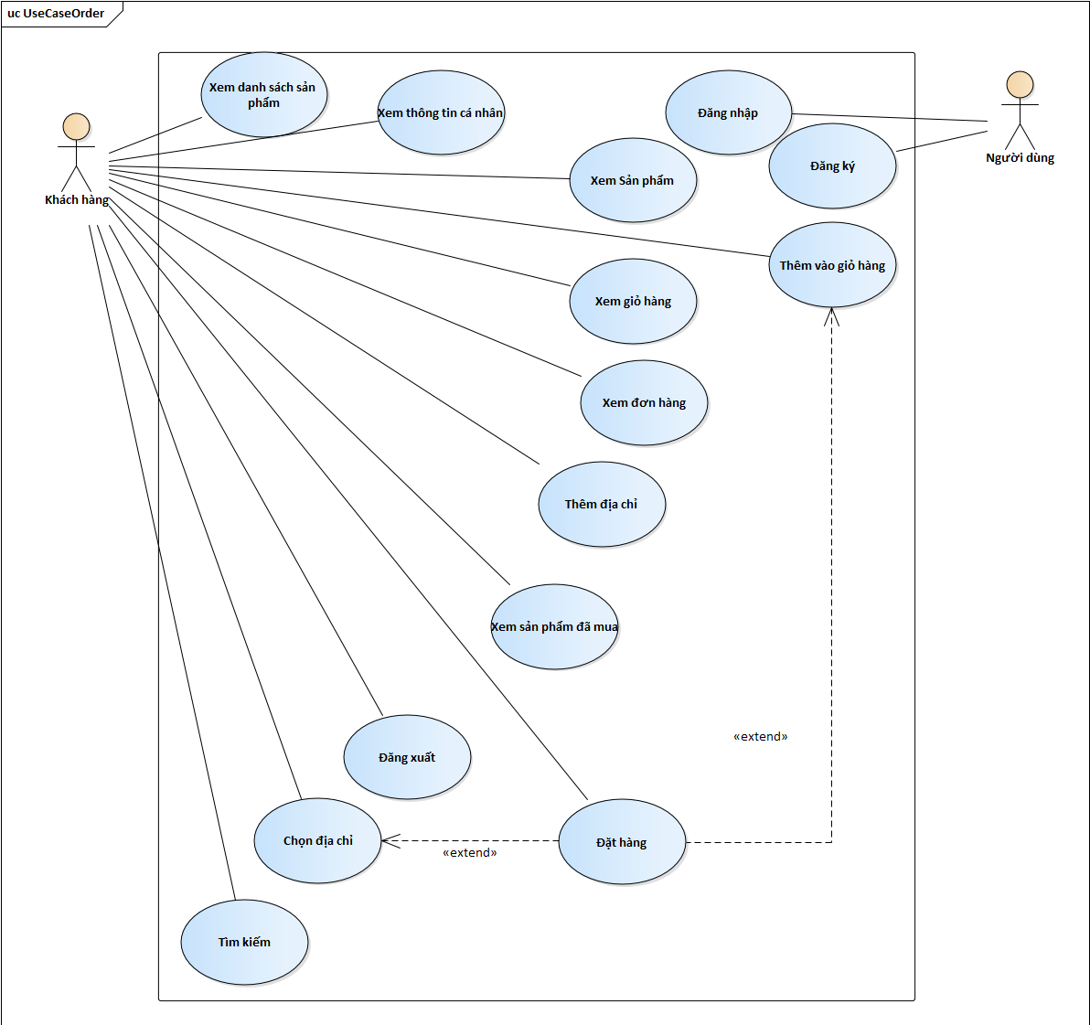

***Hình 11: Lược đồ Use Case và đặc tả***

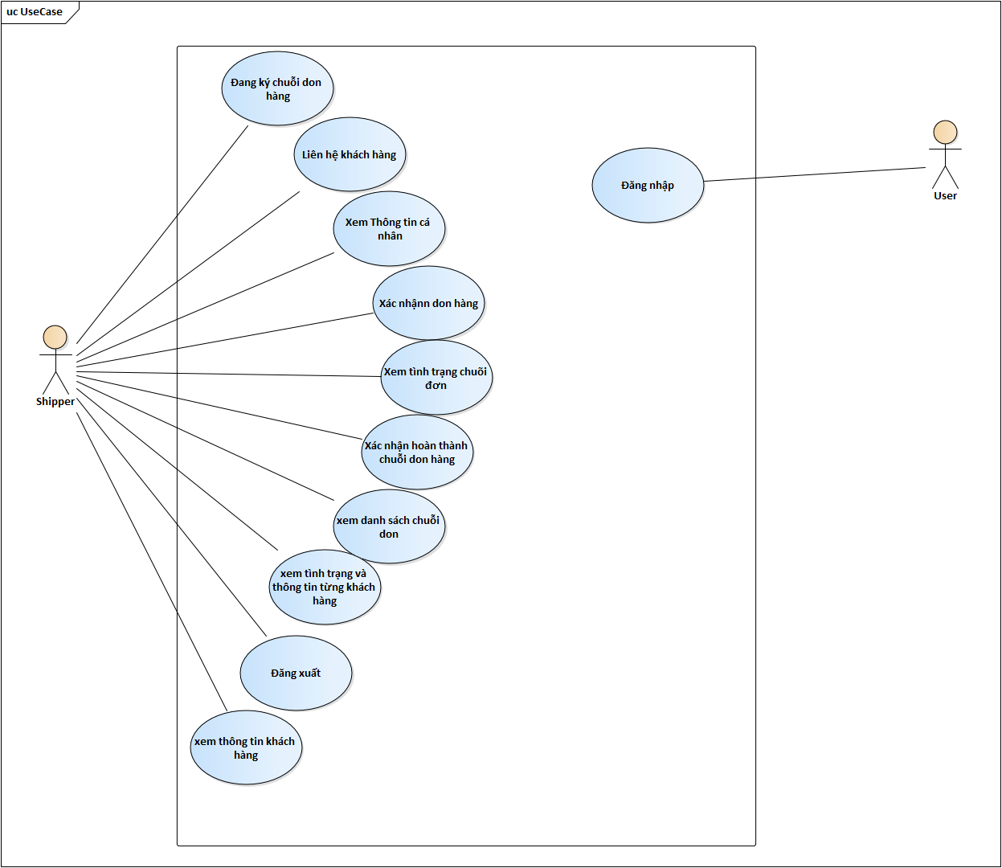

***Hình 12: Lược đồ Use Case***

Nhận diện tác nhân và chức năng trong sơ đồ Use case:

***Bảng 3: Nhận diện tác nhân và chức năng***

|  |  |
| --- | --- |
| **Tác nhân** | **Chức năng** |
| Khách hàng | Xem sản phẩm |
|  | Xem Danh sách sản phẩm |
|  | Thêm sản phẩm vào giỏ hàng |
|  | Xem giỏ hảng |
|  | Chọn địa chỉ |
|  | Thêm địa chỉ |
|  | Xem sản phẩm đã mua |
|  | Xem đơn hàng |
|  | Đặt hàng |
|  | Xem thông tin cá nhân |
|  | Đăng xuất |
| Shipper | Đăng ký chuỗi đơn hàng |
|  | Xem danh sách chuỗi đơn hàng |
|  | Xem tình trạng chuỗi đơn hàng |
|  | Xác nhận tình trạng chuỗi đơn hàng |
|  | Xem tình trạng đơn hàng |
|  | Xem thông tin, địa chỉ khách hàng |
|  | Liên hệ khách hàng |
|  | Xác nhận đơn hàng |
|  | Xem thông tin cá nhân |
|  | Đăng Xuất |
| User | Đăng nhập |
|  | Đăng ký |

***Bảng 4: Bảng mô tả chức năng***

|  |  |  |
| --- | --- | --- |
| **STT** | **Chức năng** | **Mô tả** |
| 1 | Xem danh sách sản phẩm | Khách hàng các sản phẩm đang được bán tại Ứng dụng |
| 2 | Xem sản phẩm | Khách hàng sau khi chọn vào sản phẩm muốn coi có thể coi được chi tiết sản phẩm mình vừa chọn |
| 3 | Thêm vào giỏ hảng | Khách hàng khi ưng ý với sản phẩm mình muốn có thể thêm sản phẩm đó vào giỏ hàng để tiến hành đặt hàng |
| 4 | Xem giỏ hàng | Khách hàng có thể xem được những sản phẩm mình đã cho vào từ trước để tiến hành đặt hàng sản phẩm |
| 5 | Chọn địa chỉ | Khách hàng sau khi thêm hàng vào giỏ hàng sẽ chọn địa chỉ của khách hàng vào để shipper có thể giao hàng đến địa chỉ mong muốn của khách hàng |
| 6 | Thêm địa chỉ | Nếu chưa có địa chỉ hoặc chưa có địa chỉ khách hàng muốn giao, khách hàng có thể thêm địa chỉ mới theo ý muốn của khách hàng |
| 7 | Đặt hàng | Khách hàng sau khi thêm sản phẩm vào giỏ hàng và chọn được địa chỉ mong muốn thì sẽ tiến hành đặt hàng |
| 8 | Xem đơn hàng | Khi đã đặt hàng thành công khách hàng có thể xem lại đơn hàng về giá và địa chỉ |
| 9 | Xem sản phẩm đã mua | Khách hàng sau khi đặt hàng có thể xem chi tiết đơn hàng coi đã mua những gì |
| 10 | Xem thông tin cá nhân | Khách hàng vào để xem thông tin của bản thân |
| 11 | Đăng xuất | Khách hàng sau khi sử dụng xong hoặc muốn chuyển tài khoản có thể đăng xuất tài khoản hiện tại |
| 12 | Xem danh sách chuỗi đơn hàng | Shipper vào trang chuỗi đơn hàng để xem danh sách chuỗi đơn hàng |
| 13 | Đăng ký chuỗi đơn hàng | Shipper sau khi xem chuỗi đơn hàng ưng ý thì có thể tiến hàng đăng ký chuỗi đó để đi giao |
| 14 | Xem thông tin địa chỉ khách hàng | Shipper có thể xem được tên, địa chỉ, số điện thoại và số tiền thu từ khách hàng |
| 15 | Liên hệ khách hàng | Shipper liên hệ với khách hàng thông qua số điện thoại |
| 16 | Xác nhận đơn hàng | Shipper sau khi giao hàng thành công hay thất bại thì xác nhận đơn hàng của khách hàng |
| 17 | Xem tình trạng đơn hàng trong chuối | Shipper có thể xem tình trạng của từng đơn hàng trong chuỗi, xem thử mình đã giao bao nhiêu đơn rồi và còn lại bao nhiêu đơn nữa |
| 18 | Xem tình trạng chuỗi đơn hàng | Shipper có thể xem xem mình đã đăng ký thành công chuỗi đơn hàng chưa, và giao đã hoàn thành hết chưa. |
| 19 | Xác nhận hoàn thành chuỗi đơn hàng | Sau khi giao hàng hết, Shipper tiến hành xác nhận hoàn thành chuỗi đơn hàng đó để có thể đăng ký chuỗi đơn hàng khác |
| 20 | Xem thông tin cá nhân | Shipper xem thông tin cá nhân của bản thân |
| 21 | Đăng xuất | Shipper thoát tài khoản hiện tại |
| 22 | Đăng nhập | Người dùng có thế đăng nhập vào ứng dụng |
| 23 | Đăng ký | Khi người dùng chưa có tài khoản thì sẽ tiến hành đăng ký |

**Đặc tả Use Case**

#### 2.2.3.1. Use case Đăng ký

|  |  |  |  |
| --- | --- | --- | --- |
| **USE CASE – RT_12** | | | |
| **Use Case No.** | REG_01 | **Use Case Version** | 2.0 |
| **Use Case Name** | Người dùng đăng kí tài khoản | | |
| **Author** | Trần Cao Quyền | | |
| **Date** | 10/12/2020 | **Priority** | normal |
| **Actor:**   * Người dùng   **Summary:**   * Người dùng đăng kí tài khoản   **Goal:**   * Người dùng đăng ký tài khoản   **Triggers:**   * Khách hàng ấn vào ô tìm kiếm   **Preconditions:**   * Màn hình đang ở Trang đăng nhập   **Post conditions:**   * Success: đăng kí thành công * Fail: Hệ thống hiển thị Warn message.   **Main Success Scenario:**   |  |  |  | | --- | --- | --- | | **Step** | **Actor Action** | **System Response** | | 1 | Người dùng chọn mục đăng kí | Ứng dụng chuyển đến màn hình đăng ký | | 2 | Người dùng điền thông tin | Ứng dụng hiện thông tin người dùng vừa điền | | 3 | Người dùng ấn nút đăng kí | Ứng dụng thông báo đăng ký thành công và chuyển đến trang đăng nhập |   **Alternative Scenario:**  **Trùng username**   |  |  |  | | --- | --- | --- | | **No** | **Actor Action** | **System Response** | | 3 | Người dùng ấn nút đăng kí | Ứng dụng thông báo đăng ký trùng tên người dùng |   **Relationships:**  **Business Rules:** | | | |

#### 2.2.3.2. Use case Đăng nhập

|  |  |  |  |
| --- | --- | --- | --- |
| **USE CASE – RT_12** | | | |
| **Use Case No.** | LOGIN_01 | **Use Case Version** | 2.0 |
| **Use Case Name** | Đăng nhập | | |
| **Author** | Trần Cao Quyền | | |
| **Date** | 10/12/2020 | **Priority** | normal |
| **Actor:**   * User   **Summary:**   * User đăng nhập   **Goal:**   * User đăng nhập thành công   **Triggers:**   * User ấn vào nút đăng nhập   **Preconditions:**   * Điền tên đăng nhập * Điền mật khẩu   **Post conditions:**   * Success: Truy cập vào app tới Screen tiếp theo * Fail: Thông báo sai mật khẩu   **Main Success Scenario:**   |  |  |  | | --- | --- | --- | | **Step** | **Actor Action** | **System Response** | | 1 | User điền thông tin tài khoản | Thông tin tài khoản được điền vào khung nhập một cách chính xác | | 2 | User nhấn nút đăng nhập | Đăng nhập thành công, dẫn tới màn hình tiếp theo |   **Alternative Scenario:**  **Sai mật khẩu:**   |  |  |  | | --- | --- | --- | | **No** | **Actor Action** | **System Response** | | 1 | User nhấn nút đăng nhập | Hệ thống hiển thị thông báo sai mật khẩu |   **Sai tên tài khoản**   |  |  |  | | --- | --- | --- | | **No** | **Actor Action** | **System Response** | | 1 | User nhấn nút đăng nhập | Hệ thống hiển thị thông báo không tìm thấy tài khoản |   **Relationships:** RES_02.  **Business Rules:** | | | |

#### 2.2.3.3. Use case Xem danh sách sản phẩm

|  |  |  |  |
| --- | --- | --- | --- |
| **USE CASE – RT_12** | | | |
| **Use Case No.** | SEE_LIST_PRODUCT_01 | **Use Case Version** | 2.0 |
| **Use Case Name** | Khách hàng xem danh sách sản phẩm | | |
| **Author** | Trần Cao Quyền | | |
| **Date** | 10/12/2020 | **Priority** | normal |
| **Actor:**   * Khách hàng   **Summary:**   * Khách hàng xem sản phẩm   **Goal:**   * Khách hàng xem được các sản phẩm   **Triggers:**   * Khách hàng ấn vào trang chủ   **Preconditions:**  **Post conditions:**   * Success: Danh sách sản phẩm hiện ra * Fail: Hệ thống hiển thị Warn message.   **Main Success Scenario:**   |  |  |  | | --- | --- | --- | | **Step** | **Actor Action** | **System Response** | | 1 | Khách hàng ấn vào mục trang chủ | Ứng dụng hiện danh sách sản phẩm |   **Alternative Scenario:**  **Không có sản phẩm:**   |  |  |  | | --- | --- | --- | | **No** | **Actor Action** | **System Response** | | 1 | Khách hàng ấn vào mục trang chủ | Ứng dụng hiện danh sách sản phẩm trống |   **Relationships:**  **Business Rules:**   * Người đăng nhập với tư cách là Khách hàng. | | | |

#### 2.2.3.4. Use case Xem sản phẩm

|  |  |  |  |
| --- | --- | --- | --- |
| **USE CASE – RT_12** | | | |
| **Use Case No.** | SEE _PRODUCT_01 | **Use Case Version** | 2.0 |
| **Use Case Name** | Khách hàng xem chi tiết sản phẩm | | |
| **Author** | Trần Cao Quyền | | |
| **Date** | 10/12/2020 | **Priority** | normal |
| **Actor:**   * Khách hàng   **Summary:**   * Khách hàng xem chi tiết sản phẩm   **Goal:**   * Khách hàng xem được sản phẩm   **Triggers:**   * Khách hàng chọn sản phẩm   **Preconditions:**   * Trong danh sách sản phẩm có sản phẩm   **Post conditions:**   * Success: hiện chi tiết sản phẩm * Fail: Hệ thống hiển thị Warn message.   **Main Success Scenario:**   |  |  |  | | --- | --- | --- | | **Step** | **Actor Action** | **System Response** | | 1 | Khách hàng chọn sản phẩm | Ứng dụng hiện chi tiết sản phẩm gồm hình tên sản phẩm, giá, mô tả, khích cỡ, khối lượng, khuyến mãi |   **Alternative Scenario:**  **Relationships:**  **Business Rules:**   * Người đăng nhập với tư cách là Khách hàng. | | | |

#### 2.2.3.5. Use case Thêm giỏ hàng

|  |  |  |  |
| --- | --- | --- | --- |
| **USE CASE – RT_12** | | | |
| **Use Case No.** | ADD_TO_CART_01 | **Use Case Version** | 2.0 |
| **Use Case Name** | Khách hàng thêm sản phẩm vào giỏ hàng | | |
| **Author** | Trần Cao Quyền | | |
| **Date** | 10/12/2020 | **Priority** | normal |
| **Actor:**   * Khách hàng   **Summary:**   * Khách hàng thêm sản phẩm mình cần mua vào giỏ hàng   **Goal:**   * Sản phẩm khách chọn được đưa vào giỏ hàng   **Triggers:**   * Khách hàng ấn vào hình giỏ hàng   **Preconditions:**   * Trong danh sách sản phẩm có sản phẩm   **Post conditions:**   * Success: sản phẩm được chọn vào giỏ hàng * Fail: Hệ thống hiển thị Warn message.   **Main Success Scenario:**   |  |  |  | | --- | --- | --- | | **Step** | **Actor Action** | **System Response** | | 1 | Khách hàng ấn vào mục trang chủ | Ứng dụng hiện danh sách sản phẩm | | 2 | Khách hàng chọn sản phẩm | Ứng dụng hiện chi tiết sản phẩm gồm hình tên sản phẩm, giá, mô tả, khích cỡ, khối lượng, khuyến mãi | | 3 | Khách hàng chọn biểu tượng giỏ hàng | Ứng dụng thêm sản phẩm đã chọn vào giỏ hàng |   **Alternative Scenario:**  **Không có sản phẩm:**  **Relationships:**  **Business Rules:**   * Người đăng nhập với tư cách là Khách hàng. | | | |

#### 2.2.3.6. Use case Xem giỏ hàng

|  |  |  |  |
| --- | --- | --- | --- |
| **USE CASE – RT_12** | | | |
| **Use Case No.** | SEE _PRODUCT_CART_01 | **Use Case Version** | 2.0 |
| **Use Case Name** | Khách hàng xem sản phẩm trong giỏ hàng | | |
| **Author** | Trần Cao Quyền | | |
| **Date** | 10/12/2020 | **Priority** | normal |
| **Actor:**   * Khách hàng   **Summary:**   * Khách hàng xem các sản phẩm đã chọn trong giỏ hàng   **Goal:**   * Khách hàng xem được danh sách sản phẩm   **Triggers:**   * Khách hàng ấn vào biểu tượng giỏ hàng   **Preconditions:**   * Trong danh sách sản phẩm có sản phẩm   **Post conditions:**   * Success: Danh sách sản phẩm hiện ra * Fail: Hệ thống hiển thị Warn message.   **Main Success Scenario:**   |  |  |  | | --- | --- | --- | | **Step** | **Actor Action** | **System Response** | | 1 | Khách hàng ấn vào mục trang chủ | Ứng dụng hiện danh sách sản phẩm | | 2 | Khách hàng ấn vào biểu tượng giỏ hàng | Ứng dụng chuyển đến màn hình giỏ hàng hiện ra các sản phẩm đã được chọn |   **Alternative Scenario:**  **Chưa thêm sản phẩm vào giỏ hàng:**   |  |  |  | | --- | --- | --- | | **No** | **Actor Action** | **System Response** | | 1 | Khách hàng ấn vào biểu tượng giỏ hàng | Ứng dụng chuyển đến màn hình giỏ hàng hiện ra màn hình trống |   **Relationships:**  **Business Rules:**   * Người đăng nhập với tư cách là Khách hàng. | | | |

#### 2.2.3.7. Use case Chọn địa chỉ

|  |  |  |  |
| --- | --- | --- | --- |
| **USE CASE – RT_12** | | | |
| **Use Case No.** | SEL _ADDRESS_01 | **Use Case Version** | 2.0 |
| **Use Case Name** | Khách hàng chọn địa chỉ | | |
| **Author** | Trần Cao Quyền | | |
| **Date** | 10/12/2020 | **Priority** | normal |
| **Actor:**   * Khách hàng   **Summary:**   * Khách hàng chọn địa chỉ nhận hàng   **Goal:**   * Khách hàng chọn được địa chỉ mong muốn   **Triggers:**   * Khách hàng ấn vào địa chỉ   **Preconditions:**   * Trong danh sách sản phẩm có sản phẩm * Đã có sản phẩm trong giỏ hàng * Đang trong mục giỏ hàng   **Post conditions:**   * Success: Địa chỉ hiện trên màn hình giỏ hàng * Fail: Hệ thống hiển thị Warn message.   **Main Success Scenario:**   |  |  |  | | --- | --- | --- | | **Step** | **Actor Action** | **System Response** | | 1 | Khách hàng ấn chọn địa chỉ | Ứng dụng hiện danh sách địa chỉ | | 2 | Khách hàng chọn địa chỉ | Ứng dụng hiện thông báo muốn chọn hay cập nhật địa chỉ | | 3 | Khách hàng ấn chọn | Ứng dụng xác nhận địa chỉ và hiện địa chỉ vừa được chọn lên màn hình Giỏ hàng |   **Alternative Scenario:**  **Khách hàng chưa đăng nhập:**   |  |  |  | | --- | --- | --- | | **No** | **Actor Action** | **System Response** | | 1 | Khách hàng ấn chọn địa chỉ | Ứng dụng hiện thông báo chưa đăng nhập |   **Relationships:**  **Business Rules:**   * Người đăng nhập với tư cách là Khách hàng. | | | |

#### 2.2.3.8. Use case Thêm địa chỉ

|  |  |  |  |
| --- | --- | --- | --- |
| **USE CASE – RT_12** | | | |
| **Use Case No.** | ADD_ADDRESS_01 | **Use Case Version** | 2.0 |
| **Use Case Name** | Khách hàng thêm địa chỉ | | |
| **Author** | Trần Cao Quyền | | |
| **Date** | 10/12/2020 | **Priority** | normal |
| **Actor:**   * Khách hàng   **Summary:**   * Khách hàng thêm địa chỉ và thời gian giao hàng   **Goal:**   * Khách hàng thêm được địa chỉ của mình và thời gian giao hàng mong muốn   **Triggers:**   * Khách hàng ấn thêm địa chỉ   **Preconditions:**   * Trong danh sách sản phẩm có sản phẩm * Trong giỏ hàng đã được thêm sản phẩm * Đang ở trong màn hình giỏ hàng   **Post conditions:**   * Success: thêm địa chỉ thành công * Fail: Hệ thống hiển thị Warn message.   **Main Success Scenario:**   |  |  |  | | --- | --- | --- | | **Step** | **Actor Action** | **System Response** | | 1 | Khách hàng ấn vào chọn địa chỉ địa chỉ | Ứng dụng mở lên danh sách địa chỉ | | 2 | Khách hàng chọn thêm địa chỉ mới | Ứng dụng chuyển đến màn hình thêm địa chỉ | | 3 | Khách hàng nhập địa chỉ và khung giờ giao hàng |  | | 4 | Khách hàng ấn lưu | Ứng dụng lưu thông tin và chuyển và màn hình giỏ hàng |   **Alternative Scenario:**  **Relationships:**  **Business Rules:**   * Người đăng nhập với tư cách là Khách hàng. | | | |

#### 2.2.3.9. Use case Đặt hàng

|  |  |  |  |
| --- | --- | --- | --- |
| **USE CASE – RT_12** | | | |
| **Use Case No.** | ORDER_01 | **Use Case Version** | 2.0 |
| **Use Case Name** | Khách hàng đặt hàng | | |
| **Author** | Trần Cao Quyền | | |
| **Date** | 10/12/2020 | **Priority** | normal |
| **Actor:**   * Khách hàng   **Summary:**   * Khách hàng đặt hàng   **Goal:**   * Khách hàng đặt được sản phẩm   **Triggers:**   * Khách hàng ấn đặt hàng   **Preconditions:**   * Trong danh sách sản phẩm có sản phẩm * Đã có sản phẩm trong giỏ hàng * Đang trong mục giỏ hàng * Đã được chọn địa chỉ   **Post conditions:**   * Success: chuyển màn hình đặt hàng thành công * Fail: Hệ thống hiển thị Warn message.   **Main Success Scenario:**   |  |  |  | | --- | --- | --- | | **Step** | **Actor Action** | **System Response** | | 1 | Khách hàng ấn đặt hàng | Ứng dụng lưu thông tin đơn hàng, và chuyển đến màn hình đặt hàng thành công |   **Alternative Scenario:**  **Relationships:**  **Business Rules:**   * Người đăng nhập với tư cách là Khách hàng. | | | |

#### 2.2.3.10. Use case Xem sản phẩm đã đặt

|  |  |  |  |
| --- | --- | --- | --- |
| **USE CASE – RT_12** | | | |
| **Use Case No.** | SEE _ORDER_01 | **Use Case Version** | 2.0 |
| **Use Case Name** | Khách hàng xem đơn hàng đã đặt | | |
| **Author** | Trần Cao Quyền | | |
| **Date** | 10/12/2020 | **Priority** | normal |
| **Actor:**   * Khách hàng   **Summary:**   * Khách hàng xem đơn hàng đã đặt   **Goal:**   * Khách hàng xem được các đơn hàng đã đặt   **Triggers:**   * Khách hàng chọn mục sản phẩm đã mua   **Preconditions:**   * Khách hàng đã đăng nhập   **Post conditions:**   * Success: Địa chỉ hiện trên màn hình giỏ hàng * Fail: Hệ thống hiển thị Warn message.   **Main Success Scenario:**   |  |  |  | | --- | --- | --- | | **Step** | **Actor Action** | **System Response** | | 1 | Khách hàng ấn mục cá nhân | Ứng dụng chuyển đến màn hình cá nhân | | 2 | Khách hàng chọn mục sản phẩm đã mua | Ứng dụng chuyển đến màn hình sản phẩm đã mua và hiện thông tin các đơn hàng đã đặt |   **Alternative Scenario:**  **Khách hàng chưa đặt hàng:**   |  |  |  | | --- | --- | --- | | **No** | **Actor Action** | **System Response** | | 1 | Khách hàng chọn mục sản phẩm đã mua | Ứng dụng chuyển đến màn hình sản phẩm đã mua và hiện màn hình trống |   **Relationships:**  **Business Rules:**   * Người đăng nhập với tư cách là Khách hàng. | | | |

*2.2.3.11. Use case Tìm kiếm*

|  |  |  |  |
| --- | --- | --- | --- |
| **USE CASE – RT_12** | | | |
| **Use Case No.** | SEARCH_01 | **Use Case Version** | 2.0 |
| **Use Case Name** | Khách hàng tìm kiếm sản phẩm | | |
| **Author** | Trần Cao Quyền | | |
| **Date** | 10/12/2020 | **Priority** | normal |
| **Actor:**   * Khách hàng   **Summary:**   * Khách hàng tìm kiếm sản phẩm   **Goal:**   * Khách hàng tìm kiếm sản phẩm   **Triggers:**   * Khách hàng ấn vào ô tìm kiếm   **Preconditions:**   * Màn hình đang ở trang chủ   **Post conditions:**   * Success: Tìm kiểm thành công * Fail: Hệ thống hiển thị Warn message.   **Main Success Scenario:**   |  |  |  | | --- | --- | --- | | **Step** | **Actor Action** | **System Response** | | 1 | Khách hàng ấn vào ô tìm kiếm | Ứng dụng mở bàn phím | | 2 | Khách hàng nhập tên sản phẩm | Ứng dụng hiện các ký tự khách hàng vừa nhập | | 3 | Khách hàng ấn icon tìm kiếm trên bàn phím | Ứng dụng tìm kiếm theo tên khách hàng nhập vào và hiện các sản phẩm có tên đó |   **Alternative Scenario:**  **Không có sản phẩm**   |  |  |  | | --- | --- | --- | | **No** | **Actor Action** | **System Response** | | 1 | Khách hàng ấn icon tìm kiếm trên bàn phím | Ứng dụng tìm kiếm theo tên khách hàng nhập vào và hiện màn hình trống |   **Relationships:**  **Business Rules:**   * Người đăng nhập với tư cách là Khách hàng. | | | |

#### 2.2.3.12 Use case Đăng nhập appgiaohang

|  |  |  |  |
| --- | --- | --- | --- |
| **USE CASE – RT_12** | | | |
| **Use Case No.** | LOGIN_01 | **Use Case Version** | 2.0 |
| **Use Case Name** | Đăng nhập | | |
| **Author** | Nguyễn Trọng Luật | | |
| **Date** | 10/12/2020 | **Priority** | normal |
| **Actor:**   * User   **Summary:**   * User đăng nhập   **Goal:**   * User đăng nhập thành công   **Triggers:**   * User ấn vào nút đăng nhập   **Preconditions:**   * Điền tên đăng nhập * Điền mật khẩu   **Post conditions:**   * Success: Truy cập vào app tới Screen tiếp theo * Fail: Thông báo sai mật khẩu   **Main Success Scenario:**   |  |  |  | | --- | --- | --- | | **Step** | **Actor Action** | **System Response** | | 1 | User điền thông tin tài khoản | Thông tin tài khoản được điền vào khung nhập một cách chính xác | | 2 | User nhấn nút đăng nhập | Đăng nhập thành công, dẫn tới màn hình tiếp theo |   **Alternative Scenario:**  **Sai mật khẩu:**   |  |  |  | | --- | --- | --- | | **No** | **Actor Action** | **System Response** | | 1 | User nhấn nút đăng nhập | Hệ thống hiển thị thông báo sai mật khẩu |   **Sai tên tài khoản**   |  |  |  | | --- | --- | --- | | **No** | **Actor Action** | **System Response** | | 1 | User nhấn nút đăng nhập | Hệ thống hiển thị thông báo không tìm thấy tài khoản |   **Relationships:** RES_02.  **Business Rules:** | | | |

#### 2.2.3.13. Use case Xem danh sách chuỗi đơn hàng

|  |  |  |  |
| --- | --- | --- | --- |
| **USE CASE – RT_12** | | | |
| **Use Case No.** | SEE_ORDER_01 | **Use Case Version** | 2.0 |
| **Use Case Name** | Shipper xem danh sách chuỗi đơn | | |
| **Author** | Trần Cao Quyền | | |
| **Date** | 10/12/2020 | **Priority** | normal |
| **Actor:**   * Shipper   **Summary:**   * Shipper Xem chuỗi đơn hàng   **Goal:**   * Shipper Xem được chuỗi giao hàng.   **Triggers:**   * Shipper ấn vào chuỗi đơn hàng đó.   **Preconditions:**   * Trong danh sách có chuỗi đơn hàng * shipper đã đăng nhập với tài khoản của mình.   **Post conditions:**   * Success: Danh sách chuỗi đơn hiện ra * Fail: Hệ thống hiển thị Warn message.   **Main Success Scenario:**   |  |  |  | | --- | --- | --- | | **Step** | **Actor Action** | **System Response** | | 1 | Shipper chọn mục listOrder | Hệ thống hiển thị danh sách chuỗi đơn hàng gồm số lượng, và danh sách gồm id và thời gian bắt đầu giao | | 2 | Shipper chọn từng chuỗi | Hệ thống hiển thị chi tiết chuỗi đó bao gồm số lượng đơn hàng và chi tiết địa chỉ từng đơn |   **Alternative Scenario:**  **Không có chuôi đơn hàng:**   |  |  |  | | --- | --- | --- | | **No** | **Actor Action** | **System Response** | | 1 | Shipper chọn mục listOrder | Hệ thống hiển thị danh sách chuỗi đơn hàng gồm số lượng là 0 và không hiện danh sách gồm id và thời gian bắt đầu giao |   **Relationships:** RES_02, RES_ORDER_02, SEE_INF_CUS_03, CALL_04, SUBMIT_STT_CUS_05,SEE_STT_ORDER_06, SUBMIT_ORDER_07,,SEE_STT_CUS_08  **Business Rules:**   * Người đăng nhập với tư cách là shipper. | | | |

#### 2.2.3.14. Use case Đăng ký chuỗi đơn hàng

|  |  |  |  |
| --- | --- | --- | --- |
| **USE CASE – RT_12** | | | |
| **Use Case No.** | RES_ORDER_02 | **Use Case Version** | 2.0 |
| **Use Case Name** | Shipper Đăng ký chuỗi đơn | | |
| **Author** | Trần Cao Quyền | | |
| **Date** | 10/12/2020 | **Priority** | normal |
| **Actor:**   * Shipper   **Summary:**   * Shipper Đăng ký chuỗi đơn hàng mà mình muốn   **Goal:**   * Shipper Đăng ký được chuỗi giao hàng.   **Triggers:**   * Shipper ấn vào nút chọn của chuỗi đơn hàng đó.   **Preconditions:**   * Trong danh sách có chuỗi đơn hàng * shipper đã đăng nhập với tài khoản của mình. * Shipper đã chọn vào chuỗi mình muốn   **Post conditions:**   * Success: Hiện thông báo đăng ký thành công * Fail: Hệ thống hiển thị Warn message.   **Main Success Scenario:**   |  |  |  | | --- | --- | --- | | **Step** | **Actor Action** | **System Response** | | 1 | Shipper ấn nút chọn của chuỗi đó | Hệ thống put id shipper lên server và thông báo "Đã Đăng Ký Thành Công" |   **Alternative Scenario:**  **Đã đăng ký đơn trước đó:**   |  |  |  | | --- | --- | --- | | **No** | **Actor Action** | **System Response** | | 1 | Shipper ấn nút chọn của chuỗi đó | Hệ thống thông báo “Bạn Đã Đăng Ký Chuỗi Trước Đó” |   **Đã có shipper đăng ký đơn đó:**   |  |  |  | | --- | --- | --- | | **No** | **Actor Action** | **System Response** | | 1 | Shipper ấn nút chọn của chuỗi đó | Hệ thống thông báo "Đã có Shipper khác đăng kí chuỗi đơn này" |   **Relationships:** SEE_ORDER_01, RES_ORDER_02, SEE_INF_CUS_03, CALL_04, SUBMIT_STT_CUS_05,SEE_STT_ORDER_06, SUBMIT_ORDER_07,,SEE_STT_CUS_08  **Business Rules:**   * Người đăng nhập với tư cách là shipper. | | | |

#### 2.2.3.15. Use case Xem thông tin khách hàng

|  |  |  |  |
| --- | --- | --- | --- |
| **USE CASE – RT_12** | | | |
| **Use Case No.** | SEE_INF_CUS_03 | **Use Case Version** | 2.0 |
| **Use Case Name** | Shipper xem thông tin khách hàng | | |
| **Author** | Trần Cao Quyền | | |
| **Date** | 10/12/2020 | **Priority** | normal |
| **Actor:**   * Shipper   **Summary:**   * Shipper Xem thông tin khách hàng   **Goal:**   * Thông tin khách hàng hiện ra trên màn hình.   **Triggers:**   * Shipper chọn mục MapScreen.   **Preconditions:**   * shipper đã đăng nhập với tài khoản của mình.   **Post conditions:**   * Success: Thông tin khách hàng hiện ra trên màn hình * Fail: Hệ thống hiển thị Warn message.   **Main Success Scenario:**   |  |  |  | | --- | --- | --- | | **Step** | **Actor Action** | **System Response** | | 1 | Shipper chọn mục MapScreen | Hệ thống hiển thị thông tin của khách hàng bao gồm họ tên, số điện thoại, địa chỉ, số tiền thanh toán |   **Alternative Scenario:**  **Chưa đăng ký chuỗi:**   |  |  |  | | --- | --- | --- | | **No** | **Actor Action** | **System Response** | | 1 | Shipper chọn mục MapScreen | Hệ thống hiển thị màn hình có hình ảnh chưa có chuỗi nào được đăng ký |   **Relationships:** SEE_ORDER_01, RES_ORDER_02, CALL_04, SUBMIT_STT_CUS_05, SEE_STT_ORDER_06, SUBMIT_ORDER_07, SEE_STT_CUS_08  **Business Rules:**   * Người đăng nhập với tư cách là shipper. | | | |

#### 2.2.3.16. Use case Liên hệ khách hàng

|  |  |  |  |
| --- | --- | --- | --- |
| **USE CASE – RT_12** | | | |
| **Use Case No.** | CALL_04 | **Use Case Version** | 2.0 |
| **Use Case Name** | Shipper Liên hệ khách hàng | | |
| **Author** | Trần Cao Quyền | | |
| **Date** | 10/12/2020 | **Priority** | normal |
| **Actor:**   * Shipper   **Summary:**   * Shipper Liên hệ với khách hàng trên đơn hàng   **Goal:**   * Ứng dụng chuyển đến ứng dụng điện thoại kèm số điện thoại khách hàng   **Triggers:**   * Shipper ấn vào nút liên hệ.   **Preconditions:**   * Shipper đã đăng ký chuối đơn hàng trước đó * Shipper đã đăng nhập với tài khoản của mình.   **Post conditions:**   * Success: Hiện thông báo đăng ký thành công * Fail: Hệ thống hiển thị Warn message.   **Main Success Scenario:**   |  |  |  | | --- | --- | --- | | **Step** | **Actor Action** | **System Response** | | 1 | Shipper nhấn nút liên hệ | Hệ thống chuyển sang ứng dụng điện thoại kèm số điện thoại của khách hàng |   **Alternative Scenario:**  **Relationships:** SEE_ORDER_01, RES_ORDER_02, SEE_INF_CUS_03, SUBMIT_STT_CUS_05, SEE_STT_ORDER_06, SUBMIT_ORDER_07, SEE_STT_CUS_08  **Business Rules:**   * Người đăng nhập với tư cách là shipper. | | | |

#### 2.2.3.17. Use case Xác nhận đơn hàng

|  |  |  |  |
| --- | --- | --- | --- |
| **USE CASE – RT_12** | | | |
| **Use Case No.** | SUBMIT_STT_CUS_05 | **Use Case Version** | 2.0 |
| **Use Case Name** | Shipper Xác nhận đơn hàng | | |
| **Author** | Trần Cao Quyền | | |
| **Date** | 10/12/2020 | **Priority** | normal |
| **Actor:**   * Shipper   **Summary:**   * Shipper xác nhận giao hàng   **Goal:**   * Shipper xác nhận thành công   **Triggers:**   * Shipper ấn vào nút xác nhận.   **Preconditions:**   * Shipper đã đăng ký chuối đơn hàng trước đó * shipper đã đăng nhập với tài khoản của mình.   **Post conditions:**   * Success: Hiện thông báo đăng ký thành công * Fail: Hệ thống hiển thị Warn message.   **Main Success Scenario:**   |  |  |  | | --- | --- | --- | | **Step** | **Actor Action** | **System Response** | | 1 | Shipper nhấn nút xác nhận | Hệ thống hiện cửa sổ gồm 2 nút thành công và thất bại | | 2 | Shipper chọn thành công | Hệ thống put tình trạng đơn hàng thành thành công, sau đó chuyển thông tin đến khách hàng tiếp theo |   **Alternative Scenario:**  **Giao hàng thất bại:**   |  |  |  | | --- | --- | --- | | **No** | **Actor Action** | **System Response** | | 1 | Shipper chọn thất bại | Hệ thống put tình trạng đơn hàng thành thất bại, sau đó chuyển thông tin đến khách hàng tiếp theo |   **Relationships:** RES_02.  **Business Rules:** SEE_ORDER_01, RES_ORDER_02, SEE_INF_CUS_03, CALL_04, SEE_STT_ORDER_06, SUBMIT_ORDER_07,,SEE_STT_CUS_08   * Người đăng nhập với tư cách là shipper. | | | |

#### 2.2.3.18. Use case Xem tình trạng chuỗi đơn

|  |  |  |  |
| --- | --- | --- | --- |
| **USE CASE – RT_12** | | | |
| **Use Case No.** | SEE_STT_ORDER_06 | **Use Case Version** | 2.0 |
| **Use Case Name** | Shipper Xem tình trạng chuỗi đơn | | |
| **Author** | Trần Cao Quyền | | |
| **Date** | 10/12/2020 | **Priority** | normal |
| **Actor:**   * Shipper   **Summary:**   * Shipper Xem tình trạng chuỗi đơn   **Goal:**   * Shipper xem được tình trạng chuỗi đơn hàng   **Triggers:**   * Shipper ấn vào mục CheckStatus.   **Preconditions:**   * shipper đã đăng nhập với tài khoản của mình.   **Post conditions:**   * Success: Xem được trình trạng * Fail: Hệ thống hiển thị Warn message.   **Main Success Scenario:**   |  |  |  | | --- | --- | --- | | **Step** | **Actor Action** | **System Response** | | 1 | Shipper ấn vào mục CheckStatus | Hệ thống hiển thị các mục tiếp nhận chuỗi, đang thực hiện, hoàn tất |   **Alternative Scenario:**  **Relationships:** SEE_ORDER_01, RES_ORDER_02, SEE_INF_CUS_03, CALL_04, SUBMIT_STT_CUS_05, SUBMIT_ORDER_07,,SEE_STT_CUS_08  **Business Rules:**   * Người đăng nhập với tư cách là shipper. | | | |

#### 2.2.3.19. Use case Xác nhận hoàn thành chuỗi đơn hàng

|  |  |  |  |
| --- | --- | --- | --- |
| **USE CASE – RT_12** | | | |
| **Use Case No.** | SUBMIT_ORDER_07 | **Use Case Version** | 2.0 |
| **Use Case Name** | Shipper Xác nhận hoàn thành chuỗi đơn hàng | | |
| **Author** | Trần Cao Quyền | | |
| **Date** | 10/12/2020 | **Priority** | normal |
| **Actor:**   * Shipper   **Summary:**   * Shipper Xác nhận hoàn thành chuỗi đơn hàng   **Goal:**   * Shipper xác nhận giao hoàn tất   **Triggers:**   * Shipper ấn vào nút xác nhận hoàn tất .   **Preconditions:**   * Shipper đã đăng ký chuối đơn hàng trước đó * shipper đã đăng nhập với tài khoản của mình. * Đang ở màn hình CheckStatus   **Post conditions:**   * Success: Hiện thông báo Xác Nhận Thành Công * Fail: Hệ thống hiển thị Warn message.   **Main Success Scenario:**   |  |  |  | | --- | --- | --- | | **Step** | **Actor Action** | **System Response** | | 1 | Shipper nhấn nút xác nhận giao hoàn tất | Hệ thống put lên server và hiện thông báo Xác Nhận Thành Công, sau đó chuyển các dòng về dấu x |   **Alternative Scenario:**  **Chưa hoàn thành xong:**   |  |  |  | | --- | --- | --- | | **No** | **Actor Action** | **System Response** | | 1 | Shipper nhấn nút xác nhận giao hoàn tất | Hệ thống hiện thông báo Đảm bảo rằng bạn đã giao hết đơn |   **Relationships:** SEE_ORDER_01, RES_ORDER_02, SEE_INF_CUS_03, CALL_04, SUBMIT_STT_CUS_05, SEE_STT_ORDER_06, SEE_STT_CUS_08  **Business Rules:**   * Người đăng nhập với tư cách là shipper. | | | |

#### 2.2.3.20. Use case Xem tình trạng và thông tin đơn hàng từng khách hàng

|  |  |  |  |
| --- | --- | --- | --- |
| **USE CASE – RT_12** | | | |
| **Use Case No.** | SEE_STT_CUS_08 | **Use Case Version** | 2.0 |
| **Use Case Name** | Shipper xem tình trạng và thông tin từng khách hàng | | |
| **Author** | Trần Cao Quyền | | |
| **Date** | 10/12/2020 | **Priority** | normal |
| **Actor:**   * Shipper   **Summary:**   * Shipper xem tình trạng và thông tin từng khách hàng   **Goal:**   * Shipper xem tình trạng và thông tin   **Triggers:**   * Shipper nhấn vào mục Logictics.   **Preconditions:**   * shipper đã đăng nhập với tài khoản của mình.   **Post conditions:**   * Success: vào được màn hình * Fail: Hệ thống hiển thị Warn message.   **Main Success Scenario:**   |  |  |  | | --- | --- | --- | | **Step** | **Actor Action** | **System Response** | | 1 | Shipper nhấn vào mục Logictics | Hệ thống hiện thông tin bao gồm số lượng đơn và danh sách từng đơn bao gồm tên, số tiền địa chỉ và tình trạng |   **Alternative Scenario:**  **Chưa đăng ký chuỗi:**   |  |  |  | | --- | --- | --- | | **No** | **Actor Action** | **System Response** | | 1 | Shipper nhấn vào mục Logictics | Hệ thống hiện ra thông tin số lượng: 0 |   **Relationships:** SEE_ORDER_01, RES_ORDER_02, SEE_INF_CUS_03, CALL_04, SUBMIT_STT_CUS_05, SEE_STT_ORDER_06, SUBMIT_ORDER_07,  **Business Rules:**   * Người đăng nhập với tư cách là shipper. | | | |

#### 2.2.3.21 Use case Đăng xuất

|  |  |  |  |
| --- | --- | --- | --- |
| **USE CASE – RT_12** | | | |
| **Use Case No.** | LOGOUT_01 | **Use Case Version** | 2.0 |
| **Use Case Name** | Đăng xuất | | |
| **Author** | Nguyễn Trọng Luật | | |
| **Date** | 10/12/2020 | **Priority** | normal |
| **Actor:**   * Shipper   **Summary:**   * Shipper đăng xuất   **Goal:**   * Shipper đăng xuất thành công   **Triggers:**   * Shipper ấn vào đăng xuất   **Preconditions:**   * Shipper đã đăng nhập   **Post conditions:**   * Success: Đăng xuất thành công * Fail: Đăng xuất thất bại   **Main Success Scenario:**   |  |  |  | | --- | --- | --- | | **Step** | **Actor Action** | **System Response** | | 1 | Shipper nhấn nút đăng xuất | Hệ thống thông báo đăng xuất thành công |   **Alternative Scenario:**  **Exceptions:**   |  |  |  | | --- | --- | --- | | **No** | **Actor Action** | **System Response** | | 1 | Shipper nhấn nút đăng xuất | Hệ thống thông báo đăng xuất thất bại |   **Relationships:** RES_02.  **Business Rules:**   * Người đăng nhập với tư cách là shipper. | | | |

#### 2.2.3.22 Use case Xem thông tin cá nhân

|  |  |  |  |
| --- | --- | --- | --- |
| **USE CASE – RT_12** | | | |
| **Use Case No.** | PROFILE_01 | **Use Case Version** | 2.0 |
| **Use Case Name** | Thông tin cá nhân | | |
| **Author** | Nguyễn Trọng Luật | | |
| **Date** | 10/12/2020 | **Priority** | normal |
| **Actor:**   * Shipper   **Summary:**   * Shipper xem thông tin cá nhân   **Goal:**   * Hệ thống hiển thị thông tin cá nhân của shipper   **Triggers:**   * Shipper nhấn vào profile   **Preconditions:**   * Shipper đã đăng nhập   **Post conditions:**   * Success: Hệ thống hiển thị chính xác thông tin cá nhân của shipper * Fail: Hệ thống không hiển thị hoặc hiển thị không chính xác thông tin cá nhân của shipper   **Main Success Scenario:**   |  |  |  | | --- | --- | --- | | **Step** | **Actor Action** | **System Response** | | 1 | Shipper nhấn vào profile | Hệ thống hiển thị chính xác thông tin cá nhân của shipper |   **Alternative Scenario:**  **Hiển thị sai thông tin:**   |  |  |  | | --- | --- | --- | | **No** | **Actor Action** | **System Response** | | 1 | Shipper nhấn vào profile | Hệ thống hiển thị không chính xác thông tin cá nhân của shipper |   **Không hiển thị:**   |  |  |  | | --- | --- | --- | | **No** | **Actor Action** | **System Response** | | 1 | Shipper nhấn vào profile | Hệ thống không hiển thị thông tin cá nhân của shipper |   **Business Rules:**   * Người đăng nhập với tư cách là shipper. | | | |

# CHƯƠNG 3: THIẾT KẾ ỨNG DỤNG

## 3.1. THIẾT KẾ DỮ LIỆU

### 3.2.1. Lược đồ quan hệ

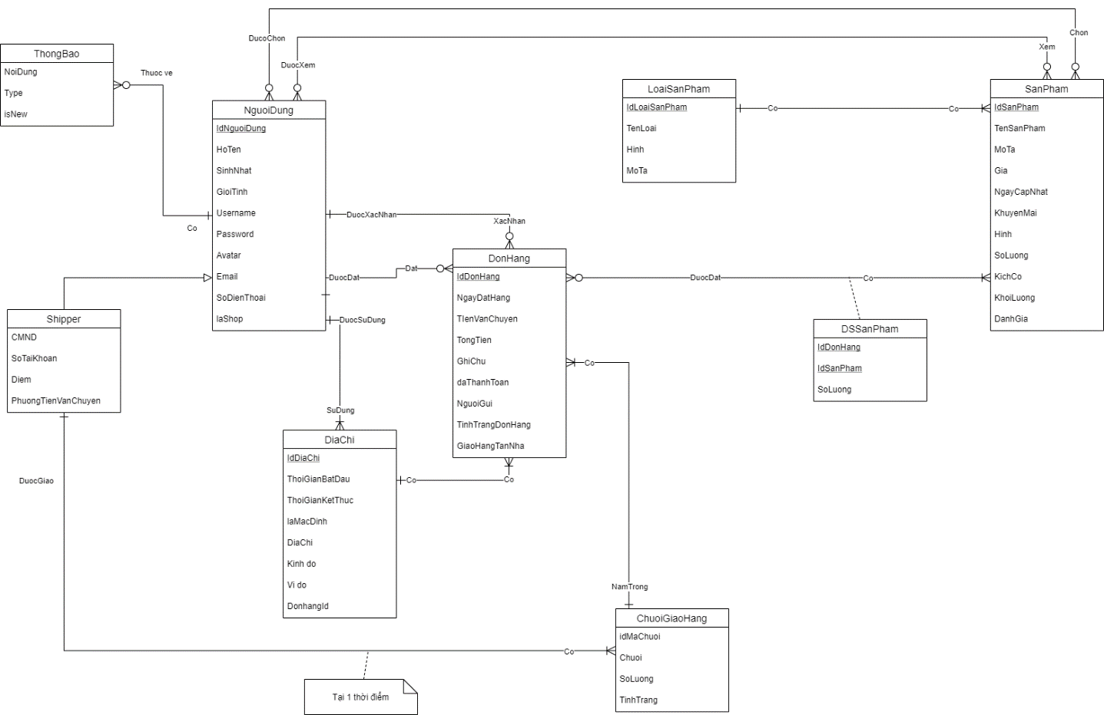

***Hình 13: Lược đồ quan hệ của database schema***

### 3.2.2. Mô tả cơ sở dữ liệu

#### 3.2.2.1. NguoiDung

***Bảng 5: Bảng thuộc tính NguoiDung***

|  |  |  |  |  |  |
| --- | --- | --- | --- | --- | --- |
| **STT** | **Thuộc tính** | **Kiểu** | **Miền giá trị** | **Ý nghĩa** | **Ghi chú** |
| **1** | **id** | **Int** | **Khóa chính** | **id do PostgresSQL tự sinh** |  |
| **2** | **HoTen** | **String** |  | **Họ tên người dùng** |  |
| **3** | **SinhNhat** | **Datetime** |  | **Ngày sinh người dùng** |  |
| **4** | **GioiTinh** | **String** |  | **Giới tính người dùng** |  |
| **5** | **Username** | **String** |  | **Tên tài khoản người dùng** |  |
| **6** | **Password** | **String** |  | **Mật khẩu người dùng** |  |
| **7** | **Avatar** | **String** |  | **Hình đại diện người dùng** |  |
| **8** | **Email** | **String** |  | **Email người dùng** |  |
| **9** | **SDT** | **String** |  | **SDT người dùng** |  |
| **10** | **isDisable** | **Boolean** |  | **Kiểm tra xem tài khoản còn active hay không** |  |

#### 3.2.2.2. LoaiSanPham

***Bảng 6: Bảng thuộc tính LoaiSanPham***

|  |  |  |  |  |  |
| --- | --- | --- | --- | --- | --- |
| **STT** | **Thuộc tính** | **Kiểu** | **Miền giá trị** | **Ý nghĩa** | **Ghi chú** |
| **1** | **id** | **Int** | **Khóa chính** | **id do PostgresSQL tự sinh** |  |
| **2** | **TenLoai** | **String** |  | **Tên loại sản phẩm** |  |
| **3** | **Hinh** | **String** |  | **Hình tượng trưng cho loại sản phẩm** |  |
| **4** | **MoTa** | **String** |  | **Mô tả cho từng loại sản phẩm** |  |

#### 3.2.2.3. SanPham

***Bảng 7 : Bảng thuộc tính SanPham***

|  |  |  |  |  |  |
| --- | --- | --- | --- | --- | --- |
| **STT** | **Thuộc tính** | **Kiểu** | **Miền giá trị** | **Ý nghĩa** | **Ghi chú** |
| **1** | **id** | **Int** | **Khóa chính** | **id do PostgresSQL tự sinh** |  |
| **2** | **TenSanPham** | **String** |  | **Tên của sản phẩm** |  |
| **3** | **MoTa** | **String** |  | **Mô tả về sản phẩm** |  |
| **4** | **Gia** | **Decimal** |  | **Giá của sản phẩm** |  |
| **5** | **NgayCapNhat** | **Datetime** |  | **Ngày đăng sản phẩm** |  |
| **6** | **KhuyenMai** | **Decimal** |  | **Tỉ lệ giảm giá** |  |
| **7** | **Hinh** | **String** |  | **Hình ảnh sản phẩm** |  |
| **8** | **SoLuong** | **Int** |  | **Số lượng sản phẩm** |  |
| **9** | **KichCo** | **Decimal** |  | **Size của sản phẩm** |  |
| **10** | **KhoiLuong** | **Decimal** |  | **Khối lượng sản phẩm** |  |
| **11** | **DanhGia** | **String** |  | **Đánh giá dành cho sản phẩm** |  |

#### 3.2.2.4. Shipper

***Bảng 8 : Bảng thuộc tính Shipper***

|  |  |  |  |  |  |
| --- | --- | --- | --- | --- | --- |
| **STT** | **Thuộc tính** | **Kiểu** | **Miền giá trị** | **Ý nghĩa** | **Ghi chú** |
| **1** | **id** | **Int** | **Khóa chính** | **id do PostgresSQL tự sinh** |  |
| **2** | **CMND** | **String** |  | **CMND của shipper** |  |
| **3** | **STK** | **String** |  | **Số tài khoản của shipper** |  |
| **4** | **Diem** | **Int** |  | **Điểm đánh giá dành cho shipper** |  |
| **5** | **PhuongTienVanChuyen** | **String** |  | **Xác định dung tích xe** |  |

#### 3.2.2.5. Diachi

***Bảng 9: Bảng thuộc tính DiaChi***

|  |  |  |  |  |  |
| --- | --- | --- | --- | --- | --- |
| **STT** | **Thuộc tính** | **Kiểu** | **Miền giá trị** | **Ý nghĩa** | **Ghi chú** |
| **1** | **id** | **Int** | **Khóa chính** | **id do PostgresSQL tự sinh** |  |
| **2** | **TenDiaChi** | **String** |  | **Tên địa chỉ** |  |
| **3** | **KinhDo** | **String** |  | **Kinh độ của địa chỉ** |  |
| **4** | **ViDo** | **String** |  | **Vĩ độ của địa chỉ** |  |
| **5** | **ThoiGianBatDau** | **Datetime** |  | **Thời gian bắt đầu trong khung giờ rảnh của người nhận** |  |
| **6** | **ThoiGianKetThuc** | **Datetime** |  | **Thời gian kết thúc trong khung giờ rảnh của người nhận** |  |
| **7** | **DonhangId** | **Int** |  | **Lưu trữ mã đơn hàng mà địa chỉ được sử dụng** | **Dùng để liệt kê các địa chỉ của đơn hàng mà khách hàng đăng ký** |
| **8** | **laMacDinh** | **Boolean** |  | **Biến kiểm tra** |  |

#### 3.2.2.5. DonHang

***Bảng 10: Bảng thuộc tính DonHang***

|  |  |  |  |  |  |
| --- | --- | --- | --- | --- | --- |
| **STT** | **Thuộc tính** | **Kiểu** | **Miền giá trị** | **Ý nghĩa** | **Ghi chú** |
| **1** | **id** | **Int** | **Khóa chính** | **id do PostgresSQL tự sinh** |  |
| **2** | **NgayDatHang** | **Datetime** |  | **Ngày đặt đơn** | **Tìm kiếm đơn hàng theo ngày** |
| **3** | **TongTien** | **Decimal** |  | **Tiền khách hàng phải trả khi nhận hàng** |  |
| **4** | **GhiChu** | **String** |  | **Ghi chú cho đơn hàng** |  |
| **5** | **DanhGia** | **String** |  | **Đánh giá đơn hàng** |  |
| **6** | **TinhTrangDon** | **String** |  | **Trạng thái của đơn hàng** |  |
| **7** | **daThanhToan** | **Boolean** |  | **Kiểm trả khách hàng đã thanh toán hay chưa** |  |

#### 3.2.2.6. ChuoiGiaoHang

***Bảng 11: Bảng thuộc tính ChuoiGiaoHang***

|  |  |  |  |  |  |
| --- | --- | --- | --- | --- | --- |
| **STT** | **Thuộc tính** | **Kiểu** | **Miền giá trị** | **Ý nghĩa** | **Ghi chú** |
| **1** | **id** | **Int** | **Khóa chính** | **id do PostgresSQL tự sinh** |  |
| **2** | **Chuoi** | **String** |  | **Lưu trữ chuỗi** | **Lưu trữ lộ trình giao hàng dưới dạng stringtify của object JSON** |
| **3** | **ThoiGianBatDau** | **String** |  | **Thời gian bắt đầu giao hàng** | **Được hiển thị cho shipper lựa chọn** |
| **4** | **SoLuong** | **Int** |  | **Số lượng đơn trong chuỗi** |  |
| **5** | **isShipped** | **Boolean** |  | **Kiểm tra chuỗi đã giao** |  |

#### 3.2.2.7. ThongBao

***Bảng 12: Bảng thuộc tính ThongBao***

|  |  |  |  |  |  |
| --- | --- | --- | --- | --- | --- |
| **STT** | **Thuộc tính** | **Kiểu** | **Miền giá trị** | **Ý nghĩa** | **Ghi chú** |
| **1** | **id** | **Int** | **Khóa chính** | **id do PostgresSQL tự sinh** |  |
| **2** | **NoiDung** | **String** |  | **Nội dung thông báo** |  |
| **3** | **Type** | **String** |  | **Loại thông báo** |  |
| **4** | **isNew** | **Boolean** |  | **Kiểm tra thông báo mới** |  |

#### 3.2.2.8. DSSanPham

***Bảng 13: Bảng thuộc tính DSSanPham***

|  |  |  |  |  |  |
| --- | --- | --- | --- | --- | --- |
| **STT** | **Thuộc tính** | **Kiểu** | **Miền giá trị** | **Ý nghĩa** | **Ghi chú** |
| **1** | **id** | **Int** | **Khóa chính** | **id do PostgresSQL tự sinh** |  |
| **2** | **SoLuong** | **Int** |  | **Số lượng của từng sản phẩm trong đơn hàng mà khách hàng đã mua** |  |

## 3.3. LƯỢC ĐỒ TUẦN TỰ

### 3.3.1. Ứng dụng khách hàng:

#### 3.3.1.1. Lược đồ Đăng ký

**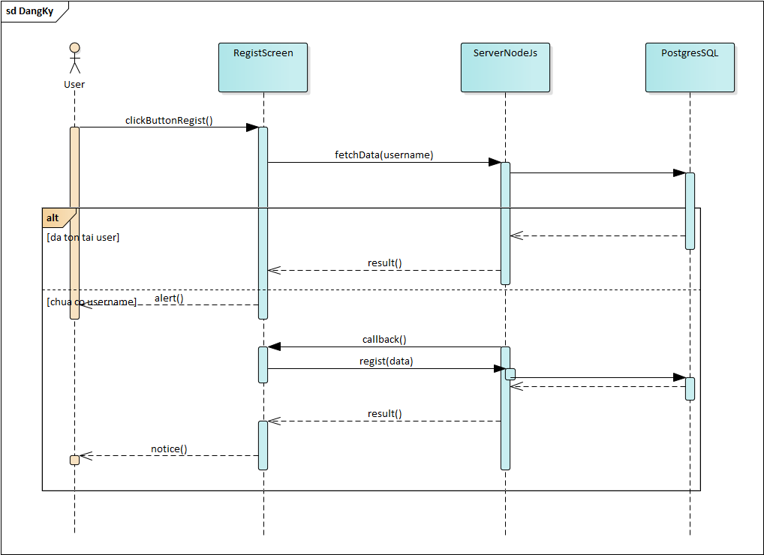*Hình 14: Lược đồ tuần tự Đăng kí***

#### 3.3.1.2. Lược đồ Đăng nhập

***Hình 15: Lược đồ tuần tự Đăng nhập***

#### 3.3.1.3. Lược đồ Đăng xuất

***Hình 16: Lược đồ tuần tự Đăng xuất***

#### 3.3.1.4. Lược đồ Chọn sản phẩm

***Hình 17: Lược đồ tuần tự Chọn sản phẩm***

#### 3.3.1.5. Lược đồ Đặt hàng

***Hình 18: Lược đồ tuần tự Cập nhật thông tin tài khoản doanh nghiệp***

#### 3.3.1.6. Lược đồ Xem đơn hàng

***Hình 19: Lược đồ tuần tự Xem đơn hàng***

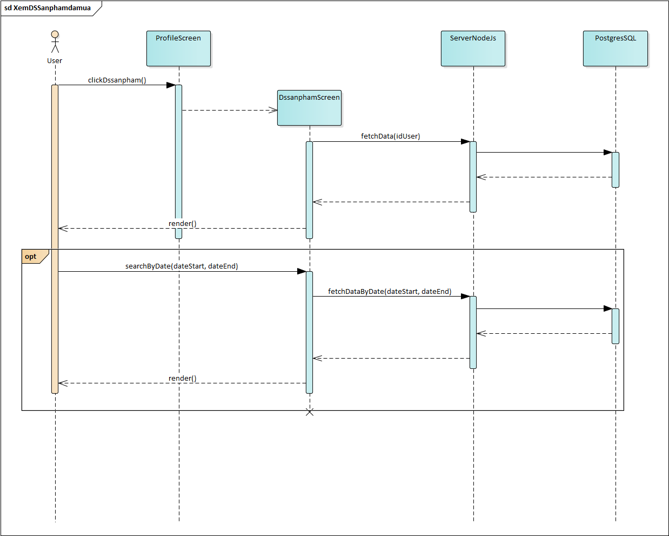**3.3.1.7. Lược đồ Xem các sản phẩm đã mua**

***Hình20: Lược đồ tuần tự Xem các sản phẩm đã mua***

#### 3.3.1.8. Lược đồ Tìm kiếm theo tên sản phẩm

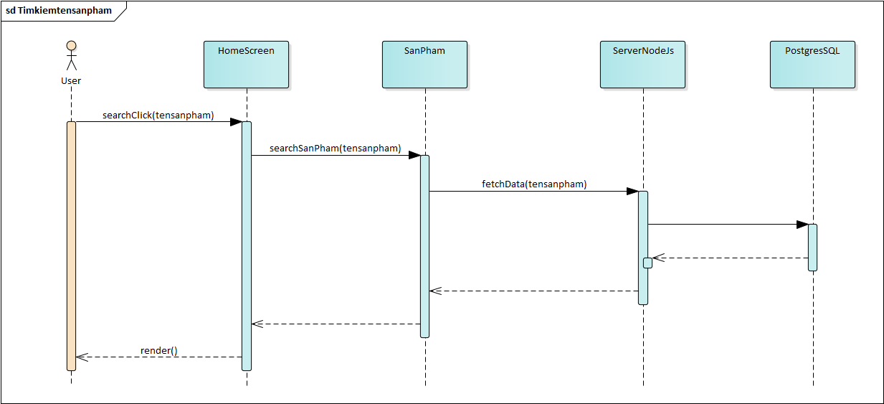

***Hình 21: Lược đồ tuần tự Tìm theo tên sản phẩm***

#### 3.3.1.9. Lược đồ Tìm kiếm theo loại sản phẩm

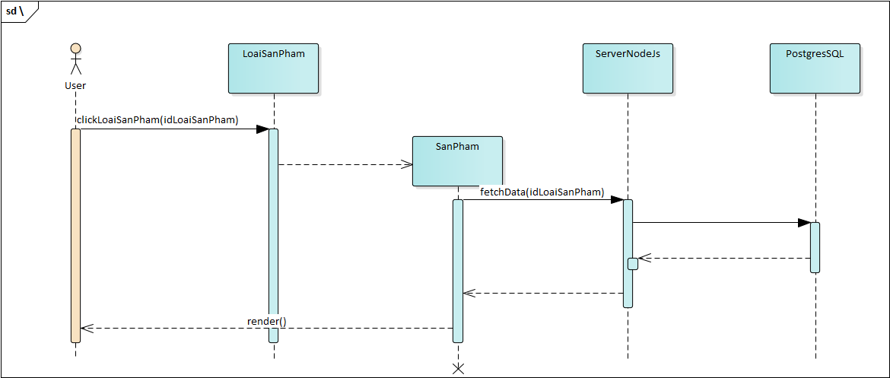

***Hình 22: Lược đồ tuần tự Tìm theo loại sản phẩm***

### 3.3.2. Ứng dụng shipper

#### 3.3.2.1. Lược đồ Đăng ký chuỗi giao hàng

***Hình 23: Lược đồ tuần tự Đăng ký chuỗi giao hàng***

#### 3.3.2.2. Lược đồ Giao hàng

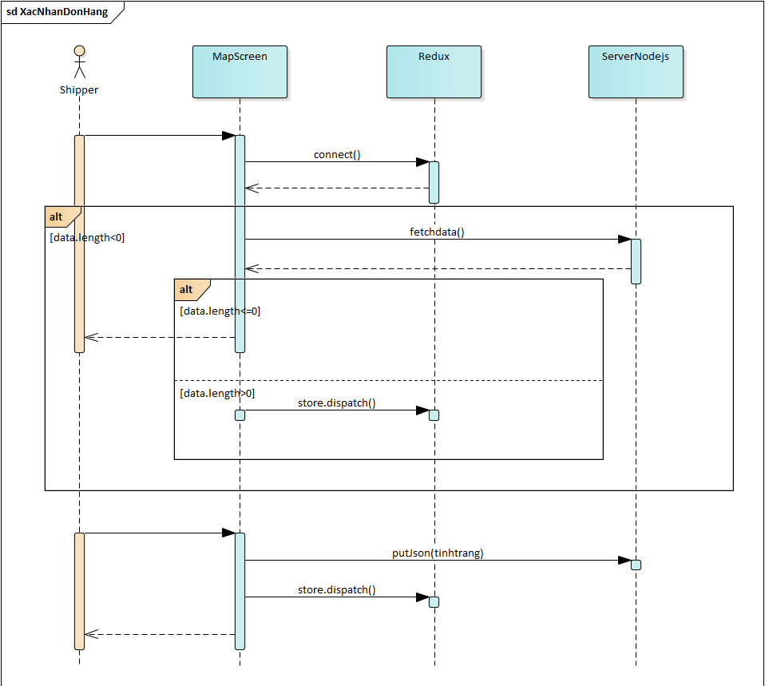

***Hình 24: Lược đồ tuần tự Xác nhận đơn hàng***

### 3.3.3. Lược đồ giữa hai Server:

***Hình 25: Lược đồ tuần tự giữa hai server***

## 3.4. GIAO DIỆN

### 3.4.1. Màn hình Danh sách sản phẩm

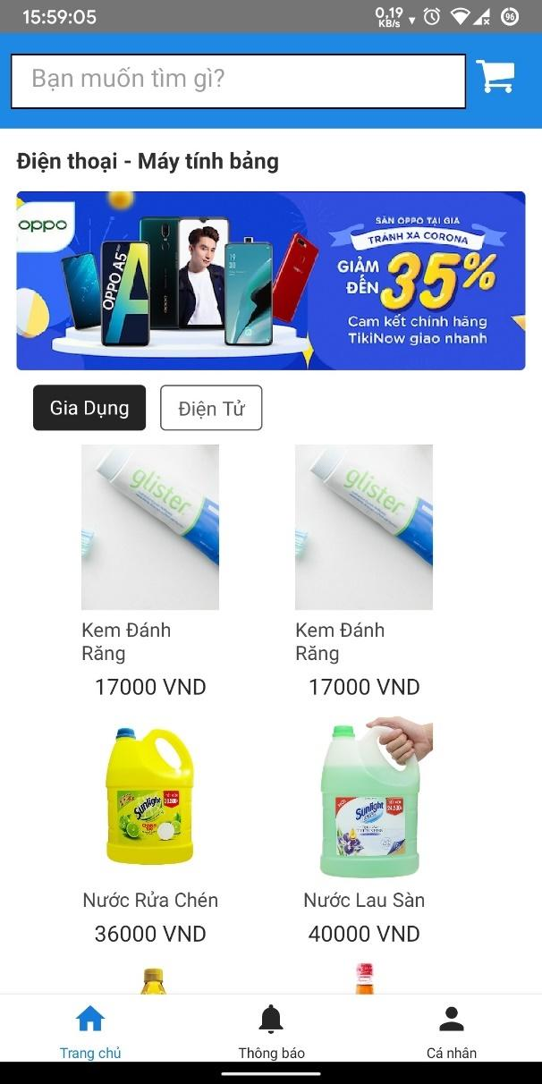

***Hình 26: Màn hình Danh sách sản phẩm***

**Các đối tượng trong màn hình:**

***Bảng 14: Bảng thuộc tính Giao diện***

|  |  |  |  |
| --- | --- | --- | --- |
| **STT** | **Loại** | **Ý nghĩa** | **Mô tả** |
| 1 | LoaiSanPham | Hiển thị các loại sản phẩm |  |
| 2 | SanPham | Hiển thị các sản phẩm |  |
| 3 | TextInput | Nhập tên sản phẩm tìm kiếm |  |
| 4 | Navigation Bottom - Thông báo | Chuyển tới màn hình thông báo |  |
| 5 | Navigation Bottom - Cá nhân | Chuyển tới màn hình cá nhân |  |
| 6 | Icon | Chuyển tới giỏ hàng |  |

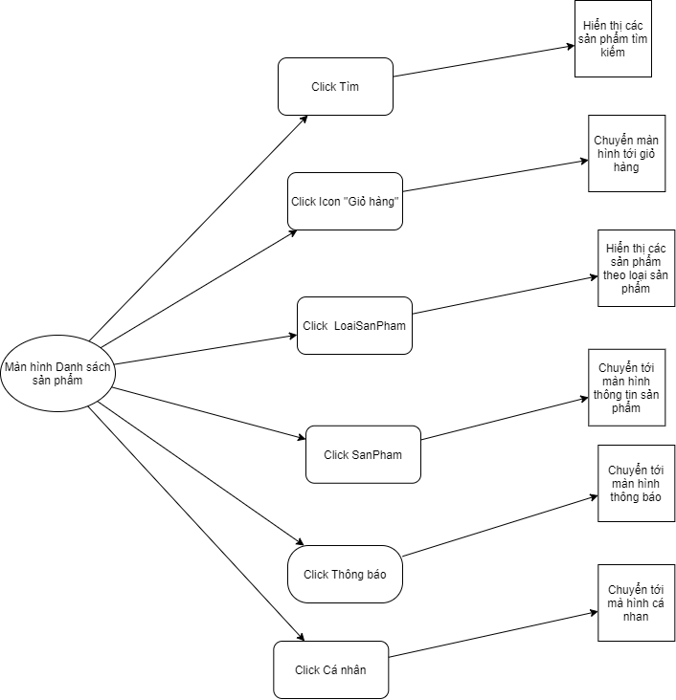**Sơ đồ biến cố:**

***Hình 27: Sơ đồ biến cố màn hình Đăng ký tài khoản ứng viên***

### 3.4.2. Màn hình Sản Phẩm

***Hình 28: Màn hình Sản phẩm***

**Các đối tượng trong màn hình:**

***Bảng 15: Đối tượng trong màn hình sàn phẩm***

|  |  |  |  |
| --- | --- | --- | --- |
| **STT** | **Loại** | **Ý nghĩa** | **Mô tả** |
| 1 | Icon | Thêm vào giỏ hàng |  |

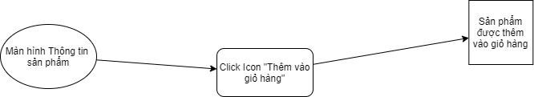**Sơ đồ biến cố:**

***Hình 29: Sơ đồ biến cố màn hình sản phẩm***

### 3.4.3. Màn hình Đăng nhập khách hàng

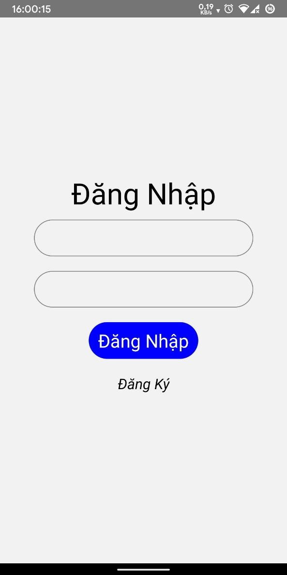

***Hình 30: Màn hình Đăng nhập khách hàng***

**Các đối tượng trong màn hình**

***Bảng 16: Đối tượng trong màn hình đăng nhập khách hàng***

|  |  |  |  |
| --- | --- | --- | --- |
| **STT** | **Loại** | **Ý nghĩa** | **Mô tả** |
| 1 | TextInput | Nhập tên tài khoản |  |
| 2 | TextInput | Nhập mật khẩu |  |
| 3 | TouchableOpacity | Nhấn đăng nhập | 1. Đăng nhập thành công chuyển tới màn hình cá nhân  2. Đăng nhập thất bại reload lại màn hình |

**Sơ đồ biến cố:**

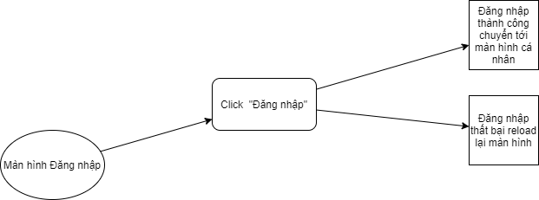

***Hình 31: Sơ đồ biến cố màn hình Đăng nhập***

### 3.4.4. Màn hình Giỏ Hàng

***Hình 32: Màn hình Giỏ hàng***

**Các đối tượng trong màn hình:**

***Bảng 17: Đối tượng trong màn hình Trang chủ***

|  |  |  |  |
| --- | --- | --- | --- |
| **STT** | **Loại** | **Ý nghĩa** | **Mô tả** |
| 1 | TouchableOpacity “x” | Xóa sản phẩm khỏi giỏ hàng |  |
| 2 | TouchableOpacity “-” | Giảm số lượng sản phẩm |  |
| 3 | TouchableOpacity “+” | Tăng số lượng sản phẩm |  |
| 4 | TouchableOpacity “show detail” | Chuyển tới màn hình thông tin sản phẩm |  |
| 5 | TouchableOpacity “Chọn địa chỉ” | Hiển thị danh sách địa chỉ | 1. Nếu chưa đăng nhập hiển thông báo chưa đăng nhập |
| 6 | TouchableOpacity “Đặt hàng” | Chuyển tới màn hình đặt hàng | 1. Nếu chưa đăng nhập hiện thông báo chưa đăng nhập  2. Nếu chưa chọn địa chỉ hiện thông báo chưa chọn địa chỉ |

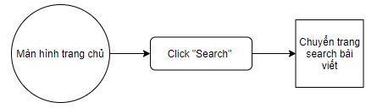**Sơ đồ biến cố:**

***Hình 33: Sơ đồ biến cố màn hình Trang chủ***

### 3.4.5. Màn hình Cá nhân

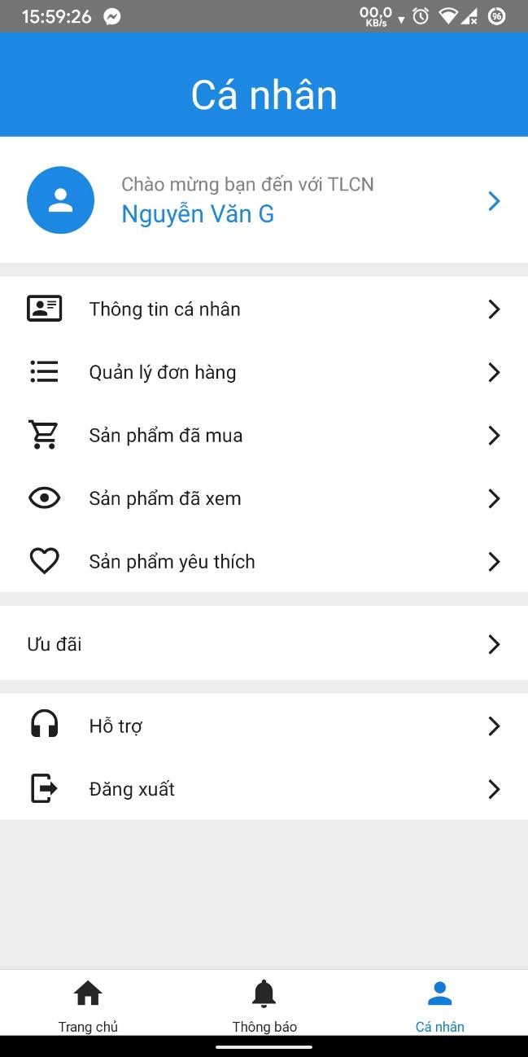

***Hình 34: Màn hình Cá nhân***

**Các đối tượng trong màn hình:**

***Bảng 18: Đối tượng trong màn hình cá nhân***

|  |  |  |  |
| --- | --- | --- | --- |
| **STT** | **Loại** | **Ý nghĩa** | **Mô tả** |
| 1 | ProfileItem “Đăng nhập” | Đăng nhập | 1. Nếu đã đăng nhập sẽ hiện tên người dùng  2. Nếu chưa đăng nhập sẽ chuyển tới màn hình đăng nhập |
| 2 | ProfileItem “Thông tin cá nhân” | Chuyển tới màn hình thông tin cá nhân |  |
| 3 | ProfileItem “Quản lý đơn hàng” | Chuyển tới màn hình quản lý đơn hàng |  |
| 4 | ProfileItem “Sản phẩm đã mua” | Chuyển tới màn hình sản phẩm đã mua |  |
| 5 | ProfileItem “Đăng xuất” | Đăng xuất |  |

### 3.4.6. Màn hình Chọn địa chỉ

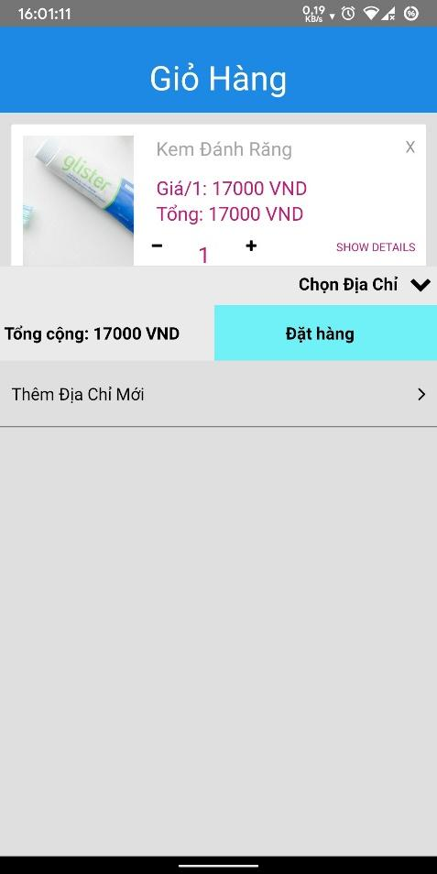***Hình 35: Màn hình Chọn địa chỉ***

**Các đối tượng trong màn hình**

***Bảng 19: Đối tượng trong màn hình Chọn địa chỉ***

|  |  |  |  |
| --- | --- | --- | --- |
| **STT** | **Loại** | **Ý nghĩa** | **Mô tả** |
| 1 | TouchableOpacity “Thêm địa chỉ mới” | Chuyển tới màn hình thêm địa chỉ |  |
| 2 | DiaChi | Chọn địa chỉ | 1. Nếu chưa chọn địa chỉ thì thêm địa chỉ vào bộ lưu trữ  2. Nếu đã chọn địa chỉ trùng khớp sẽ hiện thông báo cảnh báo người dùng  3. Nếu bộ lưu trữ đã có 3 địa chỉ sẽ hiện thông báo cảnh báo người dùng |

### 3.4.7. Màn hình Thêm địa chỉ

***Hình 36: Màn hình Thêm địa chỉ***

**Các đối tượng trong màn hình**

***Bảng 20: Đối tượng trong màn hình Review về nhà tuyển dụng***

|  |  |  |  |
| --- | --- | --- | --- |
| **STT** | **Loại** | **Ý nghĩa** | **Mô tả** |
| 1 | TextInput | Nhập số nhà |  |
| 2 | TextInput | Nhập đường |  |
| 3 | TextInput | Nhập phường |  |
| 4 | TextInput | Nhập quận |  |
| 5 | TouchableOpacity “Ngày” | Chọn ngày |  |
| 6 | TouchableOpacity “Bắt đầu” | Chọn khung giờ bắt đầu |  |
| 7 | TouchableOpacity “Kết thúc” | Chọn khung giờ kết thúc |  |
| 8 | TouchableOpacity “Lưu” | Nhấn lưu | 1. Nếu khung giờ không đủ 3 tiếng sẽ hiện cảnh báo cho người dùng |

### 3.4.8. Màn hình Sản phẩm đã mua

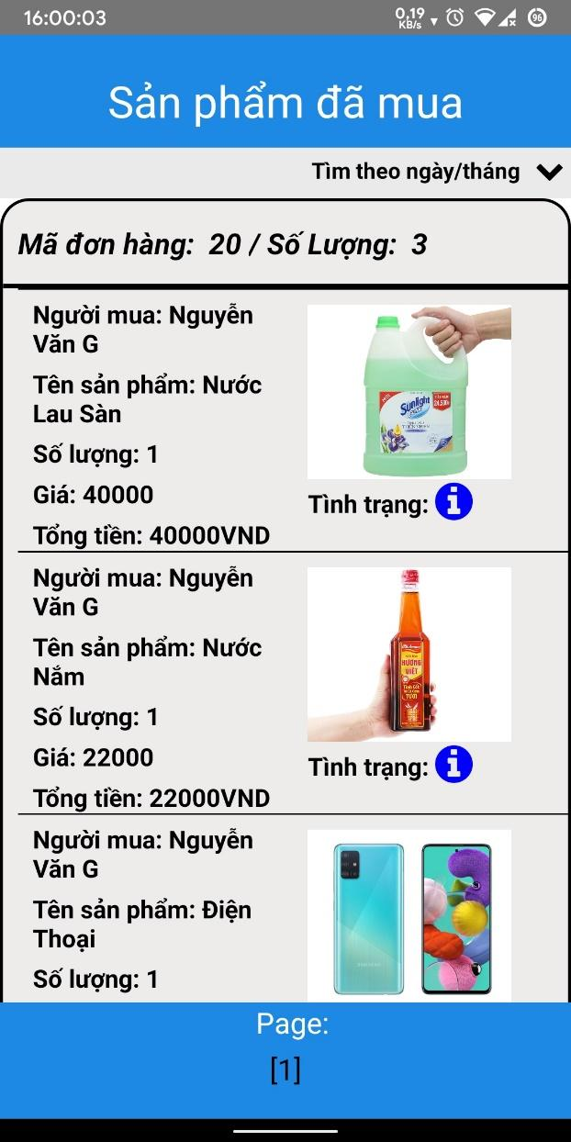***Hình 37: Màn hình Sản phẩm đã mua***

**Các đối tượng trong màn hình**

***Bảng 21: Đối tượng trong màn hình Chi tiết bài viết tuyển dụng***

|  |  |  |  |
| --- | --- | --- | --- |
| **STT** | **Loại** | **Ý nghĩa** | **Mô tả** |
| 1 | Pagination | Trang sản phẩm |  |
| 2 | TouchableOpacity “Tìm theo ngày” | Hiển thị khung tìm theo ngày |  |
| 3 | TouchableOpacity “Bắt đầu” | Chọn ngày bắt đầu |  |
| 4 | TouchableOpacity “Kết thúc” | Chọn ngày kết thúc |  |
| 5 | TouchableOpacity “Tìm” | Nhấn Tìm |  |

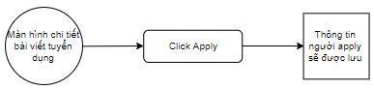**Sơ đồ biến cố:**

***Hình 38: Sơ đồ biến cố màn hình Chi tiết bài viết tuyển dụng***

### 3.4.9. Màn hình Quản lý đơn hàng

***Hình 39: Màn hình Quản lý đơn hàng***

**Các đối tượng trong màn hình**

***Bảng 22: Đối tượng trong màn hình Thống kê bài viết tuyển dụng***

|  |  |  |  |
| --- | --- | --- | --- |
| **STT** | **Loại** | **Ý nghĩa** | **Mô tả** |
| 1 | Pagination | Trang sản phẩm |  |
| 2 | TouchableOpacity “Tìm theo ngày” | Hiển thị khung tìm theo ngày |  |
| 3 | TouchableOpacity “Bắt đầu” | Chọn ngày bắt đầu |  |
| 4 | TouchableOpacity “Kết thúc” | Chọn ngày kết thúc |  |
| 5 | TouchableOpacity “Tìm” | Nhấn Tìm |  |

### 3.4.10. Màn hình Thông tin khách hàng

***Hình 40: Màn hình Thông tin khách hàng***

**Các đối tượng trong màn hình**:

### 3.4.11. Màn hình Đăng Ký

***Hình 41: Màn hình Đăng ký***

**Các đối tượng trong màn hình**:

***Bảng 23: Đối tượng trong màn hình Đăng ký***

|  |  |  |  |
| --- | --- | --- | --- |
| **STT** | **Loại** | **Ý nghĩa** | **Mô tả** |
| 1 | TextInput | Nhập họ tên |  |
| 2 | TextInput | Nhập giới tính |  |
| 3 | TextInput | Nhập username |  |
| 4 | TextInput | Nhập password |  |
| 5 | TextInput | Nhập confirm password |  |
| 6 | TextInput | Nhập SDT |  |
| 7 | TextInput | Nhập Email |  |
| 8 | TouchableOpacity “Sinh nhật” | Chọn ngày sinh |  |
| 9 | TouchableOpacity “Avatar” | Chọn ảnh đại diện |  |
| 10 | TouchableOpacity “Đăng ký” | Nhấn đăng ký | 1. Thiếu thông tin sẽ thông báo cho người dùng  2. Tên tài khoản đã tồn tại sẽ hiển thị thông báo cho người dùng |

### 3.4.12. Màn hình Khởi đầu

***Hình 42: Màn hình Khởi đầu***

**Các đối tượng trong màn hình**:

### 3.4.13. Màn hình Map chưa đăng ký chuỗi đơn

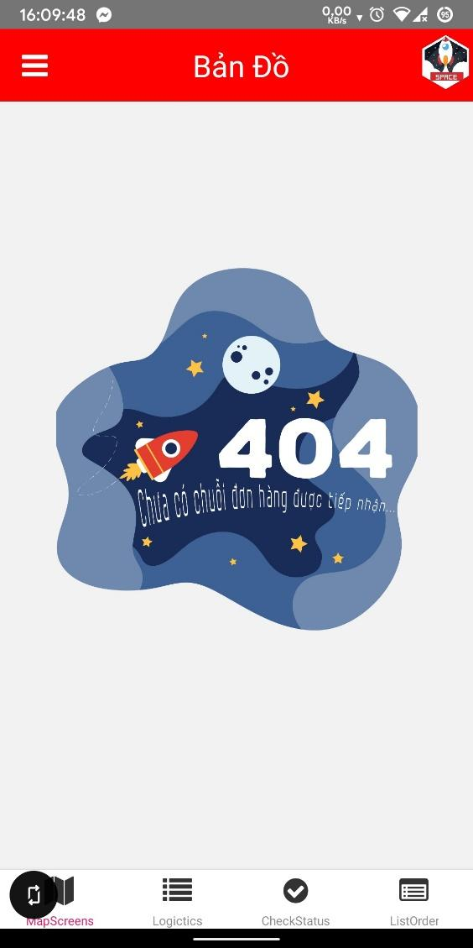

***Hình 43: Màn hình Map chưa đăng ký chuỗi***

**Các đối tượng trong màn hình**:

***Bảng 24: Đối tượng trong màn hình Map chưa đăng ký chuỗi***

|  |  |  |  |
| --- | --- | --- | --- |
| **STT** | **Loại** | **Ý nghĩa** | **Mô tả** |
| 1 | Navigation Bottom “Logictics” | Chuyển tới màn hình Logictics |  |
| 2 | Navigation Bottom “CheckStatus” | Chuyển tới màn hình CheckStatus |  |
| 3 | Navigation Bottom “ListOrder” | Chuyển tới màn hình ListOrder |  |

### 3.4.14. Màn hình Map Khi đăng ký chuỗi

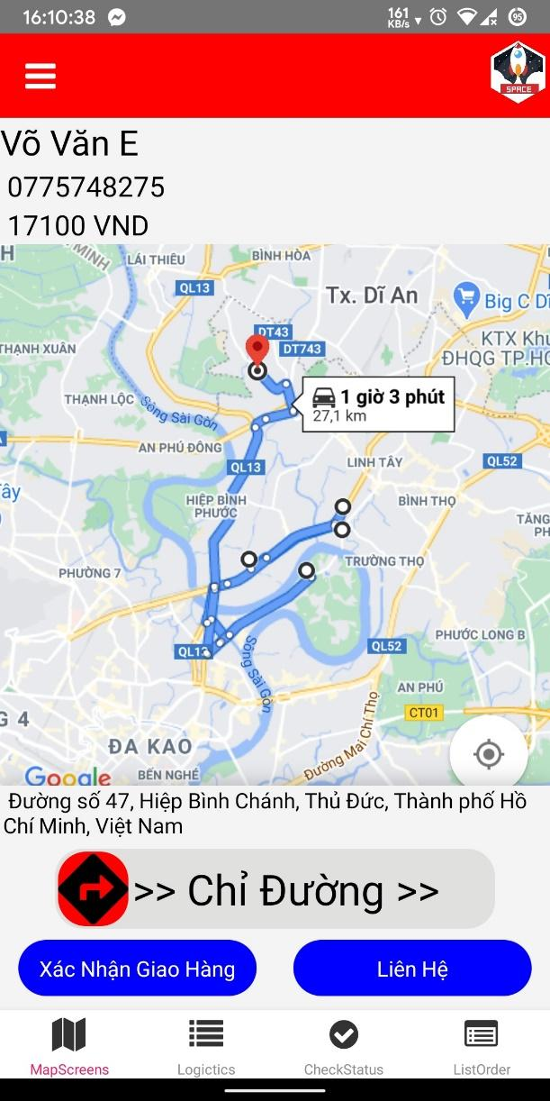

***Hình 44: Màn hình Đã đăng ký chuỗi***

**Các đối tượng trong màn hình**:

***Bảng 25: Đối tượng trong màn hình Đã đăng ký chuỗi***

|  |  |  |  |
| --- | --- | --- | --- |
| **STT** | **Loại** | **Ý nghĩa** | **Mô tả** |
| 1 | Slide “Chỉ đường” | Mở ứng dụng map trên điện thoại |  |
| 2 | TouchableOpacity “Xác nhận giao hàng” | Xác nhận giao hàng |  |
| 3 | TouchableOpacity “Liên hệ” | Mở chức năng gọi điện của điện thoại |  |

### 3.4.15. Màn hình Đăng ký giao hàng

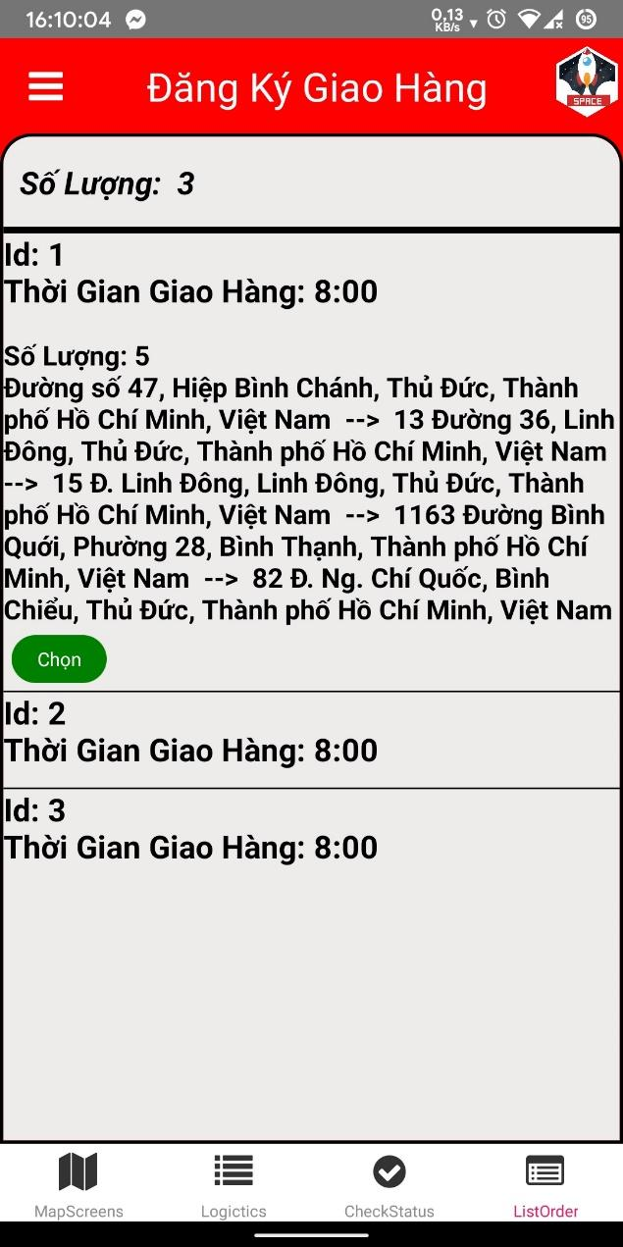

***Hình 45: Màn hình Đăng ký chuỗi đơn hàng***

**Các đối tượng trong màn hình**:

***Bảng 26: Đối tượng trong màn hình Đăng ký chuỗi đơn hàng***

|  |  |  |  |
| --- | --- | --- | --- |
| **STT** | **Loại** | **Ý nghĩa** | **Mô tả** |
| 1 | TouchableOpacity “Chọn” | Chọn chuỗi đơn hàng |  |
| 2 | TouchableOpacity “Xác nhận giao hàng” | Xác nhận giao hàng |  |
| 3 | TouchableOpacity “Liên hệ” | Mở chức năng gọi điện của điện thoại |  |

### 3.4.16. Màn hình Tình trạng Chuỗi đơn

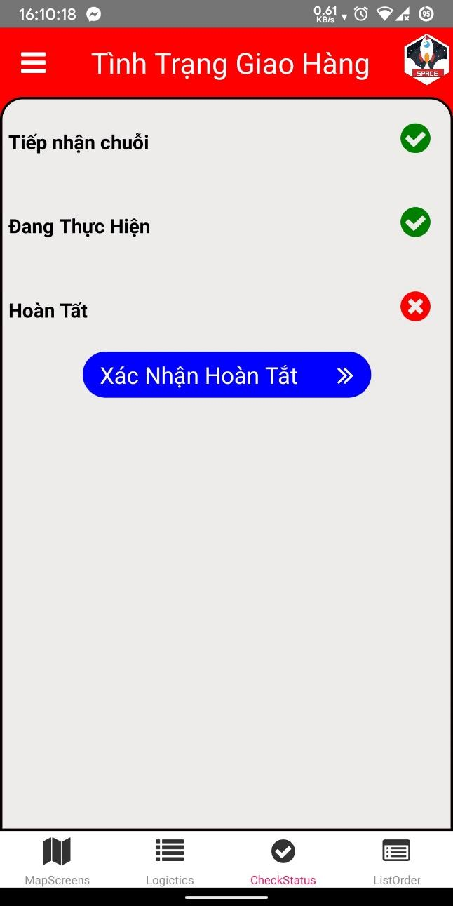

***Hình 46: Màn hình Tình trạng chuỗi đơn***

**Các đối tượng trong màn hình**:

***Bảng 27: Đối tượng trong màn hình Tình trạng chuỗi đơn***

|  |  |  |  |
| --- | --- | --- | --- |
| STT | Loại | Ý nghĩa | Mô tả |
| 1 | TouchableOpacity “Xác nhận hoàn tất” | Nhấn xác nhận hoàn tất chuỗi đơn hàng |  |

### 3.4.17. Màn hình Chuỗi đơn hàng

***Hình 47: Màn hình Chuỗi đơn hàng***

**Các đối tượng trong màn hình**:

***Bảng 28: Đối tượng trong màn hình Chuỗi đơn hàng***

|  |  |  |  |
| --- | --- | --- | --- |
| STT | Loại | Ý nghĩa | Mô tả |
| 1 | Slide “Chỉ đường” | Mở ứng dụng map trên diện thoại |  |
| 2 | TouchableOpacity “Xác nhận giao hàng” | Xác nhận giao hàng |  |
| 3 | TouchableOpacity “Liên hệ” | Mở chức năng gọi điện của điện thoại |  |

### 3.4.18. Màn hình menu

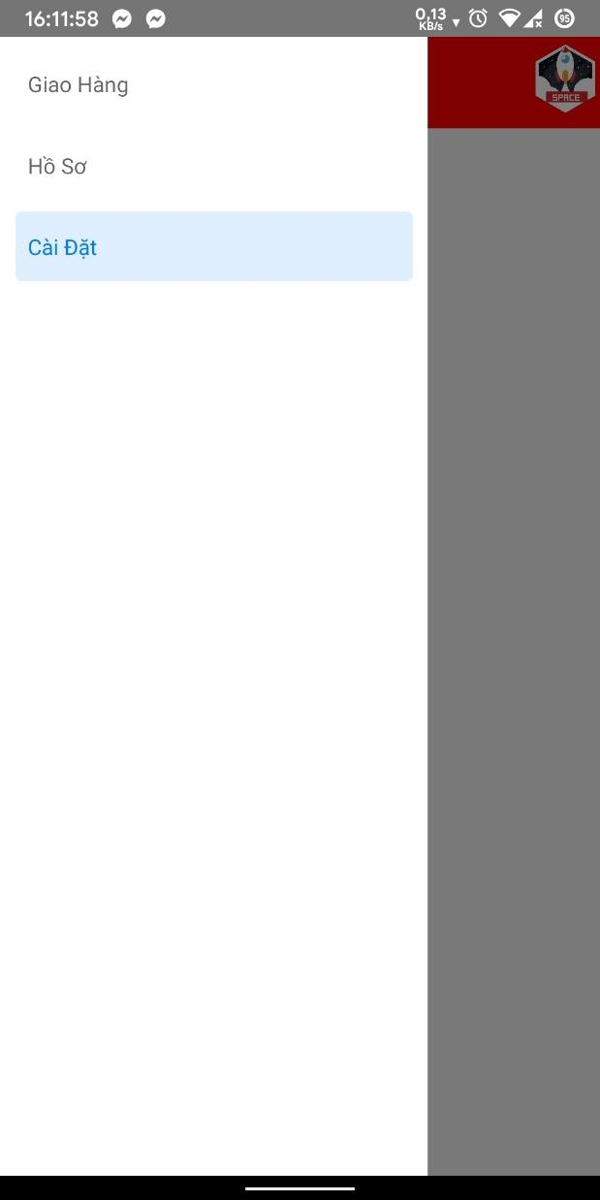

***Hình 48: Màn hình Menu***

### 3.4.19. Màn hình Thông tin shipper

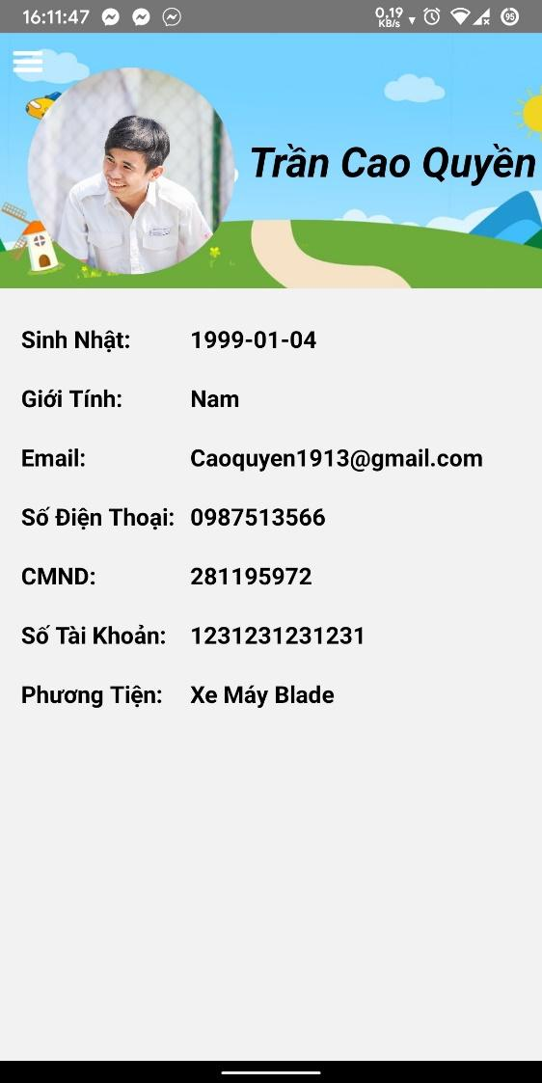

***Hình 49: Màn hình Thông tin shipper***

### 3.4.20. Màn hình Đăng xuất

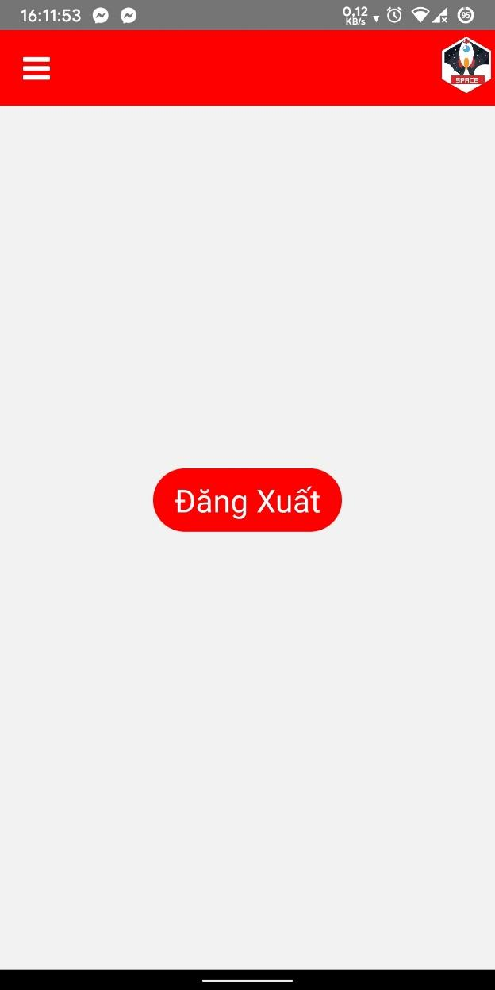

***Hình 50: Màn hình Đăng xuất***

**Các đối tượng trong màn hình**:

***Bảng 29: Đối tượng trong màn hình Đăng xuất***

|  |  |  |  |
| --- | --- | --- | --- |
| **STT** | **Loại** | **Ý nghĩa** | **Mô tả** |
| 1 | TouchableOpacity “Đăng xuất” | Nhấn Đăng xuất |  |

# CHƯƠNG 4: CÀI ĐẶT VÀ KIỂM THỬ ỨNG DỤNG

## 4.1. CÀI ĐẶT ỨNG DỤNG

**Yêu cầu tiên quyết:**

* Máy phải có cài đặt npm
* Máy phải cài đặt IDE là Microsoft Visual Studio Code (để dễ dàng sử dụng)
* Máy có cài đặt NodeJS
* Máy phải cài đặt React Native
* Máy phải cài đặt máy ảo (Android Studio, Genymotion, link tham khảo: <https://reactnative.dev/docs/environment-setup?fbclid=IwAR0unDzVg-nKRcosSP1HOm0emNRcRxcJIXsQxo32ofnKiK6wc_3-gU_dslw> )

**Các bước cài đặt:**

Ở bài hướng dẫn này, nhóm sử dụng IDE là Microsoft Visual Studio Code:

* Bước 1:

Clone hoặc download project từ link github:

<https://github.com/UTEK17TieuLuanChuyenNganh/GiaoHang>

* Bước 2:

Một thư mục có tên là “GiaoHang-master” sẽ xuất hiện sau khi clone project từ github hoặc giải nén file đính kèm báo cáo. Tiến hành vào thư mục “GiaoHang-master”

* Bước 3:

Sau khi vào được thư mục “GiaoHang-master” (như hình), chúng ta chọn ứng dụng muốn sử dụng và click chuột phải chọn “Open with Code”

*Một số máy không mở được theo kiểu mở nhanh này thì có thể mở thẳng Microsoft Visual Studio Code và tìm đến thư mục “App” hoặc “AppGiaoHang” (tài khoản shipper mặc định: caoquyen1913-123).*

Bước 4:

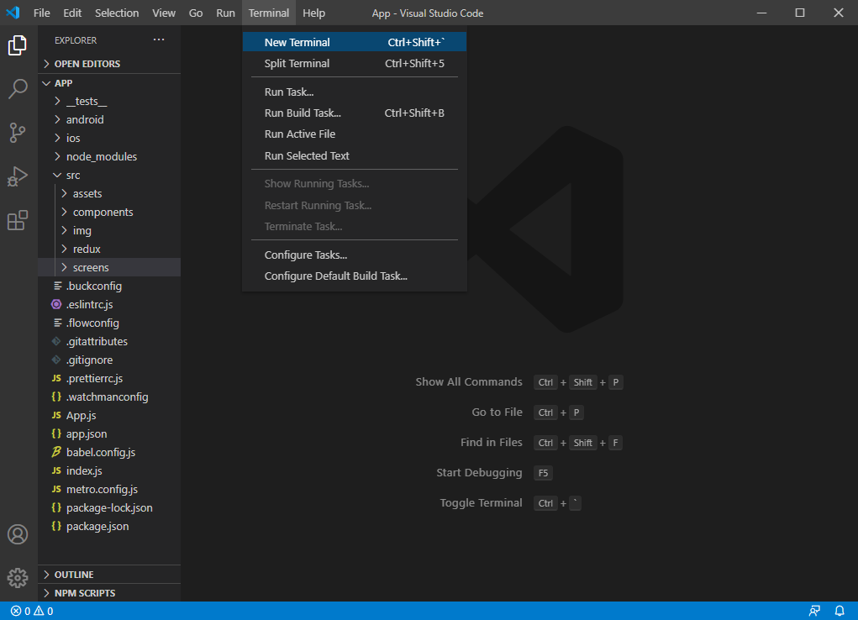Sau khi mở được project bằng Microsoft Visual Studio Code, chọn “Terminal” trên thanh taskbar, chọn tiếp “New Terminal” *(Hoặc đơn giản là bấm tổ hợp phím Ctrl +`)*

***Hình 51: Giao diện Visual Studio Code***

Bước 5:

Sau khi cửa sổ Command Line tích hợp hiện ra, chạy lệnh “npm install” để cập nhật những thư viện, package còn thiếu trên máy mà Project cần

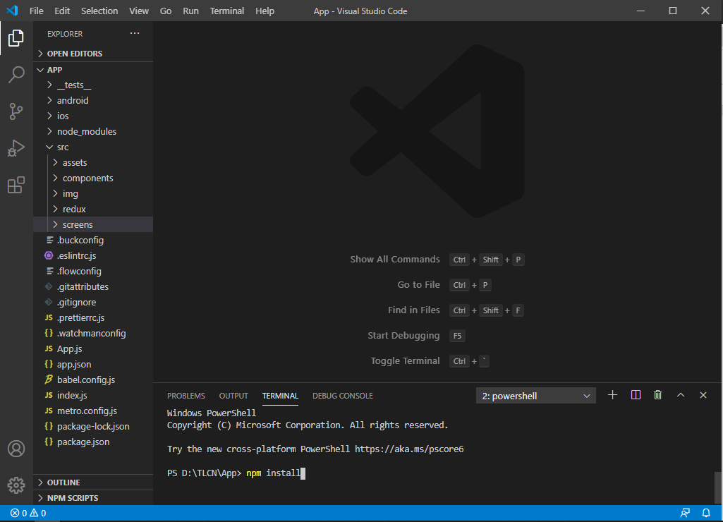

***Hình 52: Màn hình Intergrate Command Line***

Bước 6:

Sau khi lệnh npm install kết thúc, gõ dòng lệnh “npx react-native run-android” và đợi ứng dụng chạy.

## 4.2. KIỂM THỬ ỨNG DỤNG

### 4.2.1. Ứng dụng khách hàng

|  |  |  |  |  |
| --- | --- | --- | --- | --- |
| **ID** | **Test Case Description** | **Test steps** | **Expected Output** | **Result** |
| SignUp_User_001 | Đăng ký tài khoản người dùng | 1. Nhập thông tin người dùng  2. Nhấn nút Đăng ký | Đăng ký thành công và chuyển sang màn hình đăng nhập | Pass |
| Login_User_001 | Đăng nhập khách hàng | 1. Nhập thông tin người dùng  2. Nhấn nút Đăng nhập | Đăng nhập thành công và chuyển sang màn hình Profile | Pass |
| Logout_User_001 | Đăng xuất | 1. Vào giao diện Profile  2. Nhấn Đăng xuất | Đăng xuất thành công, thông tin đăng nhập của người dùng được xóa khỏi ứng dụng | Pass |
| Search_Product_001 | Tìm sản phẩm theo loại sản phẩm | 1. Nhấn vào loại sản phẩm  2. Nhấn vào sản phẩm mong muốn | Chuyển sang màn hình ProductDetail và hiển thị thông tin sản phẩm mong muốn | Pass |
| Search_Product_002 | Tìm sản phẩm theo tên sản phẩm | 1. Nhập tên sản phẩm vào thanh tìm kiếm  2. Nhấn tìm | Các sản phẩm có tên gần giống với tên khách nhập sẽ hiện ra | Pass |
| AddToCart_001 | Thêm sản phẩm vào giỏ hàng | 1. Chọn sản phẩm muốn thêm  2. Nhấn vào biểu tượng giỏ hàng  3. Quay trở về trang Home  4. Nhấn vào biểu tượng giỏ hàng trên góc phải | Sản phẩm vừa thêm vào được hiển thị | Pass |
| RemoveFromCart_001 | Xóa sản phẩm khỏi giỏ hàng | 1. Nhấn vào dấu “X” trên góc phải sản phẩm trong giỏ hàng | Sản phẩm xóa khỏi giỏ hàng | Pass |
| AddAddress_001 | Thêm địa chỉ | 1. Đăng nhập  2. Chọn sản phẩm và thêm vào giỏ hàng  3. Nhấn vào biểu tượng giỏ hàng ở trang Home  4. Nhấn chọn địa chỉ  5. Nhấn thêm địa chỉ  6. Thêm thông tin địa chỉ  7. Nhấn Lưu | Sau khi thêm đầy đủ thông tin địa chỉ và nhấn nút Lưu, giao diện sẽ trở về màn hình giỏi hàng, khi nhấn vào chọn địa chỉ sẽ hiển thị ra địa chỉ vừa nhập | Pass |
| SelectAddress_001 | Chọn địa chỉ | 1. Đăng nhập  2. Chọn sản phẩm và thêm vào giỏ hàng  3. Nhấn vào biểu tượng giỏ hàng ở trang Home  4. Nhấn chọn địa chỉ  5. Chọn địa chỉ mong muốn  6. Xác nhận | Sau khi chọn địa chỉ và xác nhận, địa chỉ đã chọn sẽ được hiển thị trên màn hình (Người dùng có thể chọn tối đa 3 địa chỉ khác nhau với 3 khung giờ khác nhau để thuận tiện cho việc nhận hàng mà người dùng mong muốn) | Pass |
| Order_001 | Đặt hàng | 1. Chọn sản phẩm thêm vào giỏ hàng  2. Chọn số lượng sản phẩm mong muốn  3. Chọn địa chỉ  4. Nhấn nút Đặt hàng | Đặt hàng thành công, giao diện sẽ chuyển sang màn hình thông báo đặt hàng thành công | Pass |
| Profile_User_001 | Xem thông tin người dùng | 1. Vào Profile  2. Chọn Thông tin cá nhân | Thông tin cá nhân của người dùng hiển thị | Pass |
| OrderManage_001 | Xem đơn hàng | 1. Vào Profile  2. Chọn Quản lý đơn hàng | Thông tin các đơn hàng được hiển thị | Pass |
| OrderManage_002 | Xem đơn hàng theo ngày | 1. Vào Profile  2. Chọn Quản lý đơn hàng  3. Chọn Tìm theo ngày  4. Nhập khoảng thời gian muốn tìm  5. Nhấn Tìm | Thông tin các đơn hàng trong khoảng thời gian được nhập sẽ hiển thị trên giao diện | Pass |
| ProductManage_001 | Xem sản phẩm đã mua | 1. Vào Profile  2. Chọn Sản phẩm đã mua | Thông tin các đơn hàng và sản phẩm được hiển thị | Pass |
| ProductManage_002 | Xem sản phẩm đã mua theo ngày | 1. Vào Profile  2. Chọn Sản phẩm đã mua  3. Chọn Tìm theo ngày  4. Nhập khoảng thời gian muốn tìm  5. Nhấn Tìm | Thông tin các đơn hàng và sản phẩm trong khoảng thời gian được nhập sẽ hiển thị trên giao diện | Pass |
| Notication_001 | Xem thông báo | 1. Đăng nhập  2. Vào Notification | Hiển thị tất cả các thông báo của người dùng | Pass |

### 4.2.2. Ứng dụng giao hàng

|  |  |  |  |  |
| --- | --- | --- | --- | --- |
| **ID** | **Test Case Description** | **Test steps** | **Expected Output** | **Result** |
| Login_Shipper_001 | Đăng nhập shipper | 1. Nhập thông tin người dùng  2. Nhấn nút Đăng nhập | Đăng nhập thành công và chuyển sang màn hình MapScreen | Pass |
| Logout_Shipper_001 | Đăng xuất | 1. Vào Menu  2. Nhấn Cài đặt  3. Nhấn Đăng xuất | Đăng xuất thành công, thông tin đăng nhập của shipper được xóa khỏi ứng dụng | Pass |
| Profile_Shipper_001 | Xem thông tin shipper | 1. Vào Menu  2. Chọn Hồ sơ | Thông tin cá nhân của shipper được hiển thị | Pass |
| ListOrder_001 | Xem chuỗi đơn hàng | 1. Đăng nhập  2. Chọn ListOrder | Danh sách các chuỗi đơn hàng được hiện ra cho shipper lựa chọn | Pass |
| RegistListOrder_001 | Đăng ký chuỗi đơn hàng | 1. Đăng nhập  2. Chọn ListOrder  3. Chọn chuỗi mong muốn  4. Nhấn Chọn | Chuỗi đơn hàng được lưu vào bộ nhớ, thông báo đăng ký thành công | Pass |
| CheckStatus_001 | Kiểm tra trạng thái | 1. Đăng nhập  2. Chọn CheckStatus | Trạng thái hiện tại hiển thị | Pass |
| CheckStatus_002 | Kiểm tra trạng thái khi đã đăng ký chuỗi đơn hàng | 1. Đăng nhập  2. Chọn chuỗi đơn hàng  3. Nhấn Chọn  4. Vào Check Status | Trạng thái Tiếp nhận chuỗi và Đang thực hiện được check | Pass |
| Logitics_001 | Danh sách đơn hàng | 1. Đăng nhập  2. Vào Logistic | Danh sách đơn hàng hiện tại hiển thị ( nếu không có đơn hàng nào thì hiển thị trống ) | Pass |
| Logitisc_002 | Danh sách đơn hàng sau khi đăng ký chuỗi đơn hàng | 1. Đăng nhập  2. Chọn chuỗi đơn hàng  3. Vào Logitisc | Danh sách các đơn hàng trong chuỗi đơn hàng được hiển thị | Pass |
| SelectOrder_001 | Tiếp nhận đơn hàng | 1. Đăng nhập  2. Chọn chuỗi đơn hàng  3. Vào Logitisc  4. Chọn đơn hàng mong muốn | Chuyển sang màn hình MapScreen và hiển thị lộ trình tới địa chỉ đơn hàng | Pass |
| Map_001 | Bản đồ | 1. Đăng nhập | Giao diện bản đồ hiện ra (nếu không có đơn hàng nào đang giao sẽ hiển thị chưa tiếp nhận đơn) | Pass |
| RouteSlide_001 | Thanh chỉ đường | 1. Tiếp nhận đơn hàng  2. Kéo thanh chỉ đường | Mở ứng dụng chỉ đường (nếu đã cài đặt trong điện thoại, thông thường đã có sẵn trên điện thoại) | Pass |
| Call_001 | Gọi điện thoại người nhận hàng | 1. Tiếp nhận đơn  2. Nhấn Liên hệ | Mở giao diện gọi điện của điện thoại với số điện thoại người nhận được nhập sẵn | Pass |
| ConfirmStatusOrder_001 | Xác nhận kết quả giao hàng | 1. Tiếp nhận đơn  2. Nhấn Xác nhận giao hàng  3. Chọn kết quả của việc giao hàng (Thành công/ Thất bại) | Cập nhật trạng thái của đơn hàng bên Logistic và bản độ hiển thị lộ trình của đơn hàng tiếp theo | Pass |

# Phần 3: KẾT LUẬN

1. **Kết quả đạt được:**

* Kỹ năng làm việc nhóm tốt, kỹ năng giao tiếp trong team, phân công công việc khi làm dự án ngắn ngày và kỹ năng quản lý dự án theo mô hình Agile Scrum.
* Kỹ năng search tài liệu, kỹ năng tìm kiếm giải pháp trên mạng cho những khúc mắc trong quá trình xây dựng đồ án.
* Học được nhiều kỹ năng trong việc xây dựng ứng dụng android, xây dựng được một web server REST API có thể phục vụ cho ứng dụng web lẫn ứng dụng di động.
* Có cái nhìn tổng quan nhất về việc xây dựng ứng dụng web ở vị trí một lập trình viên full-stack.
* Ứng dụng chạy ổn định, giao diện đẹp, tiện dụng. Đáp ứng được nhu cầu của khách hàng lẫn shipper.

1. **Ưu điểm:**

* Ứng dụng có giao diện thân thiện, dễ dàng sử dụng, thân thiện với người dùng.
* Có các công cụ tìm kiếm giúp đáp ứng được các nhu cầu tìm kiếm của khách hàng.
* Đặt hàng nhanh chóng.
* Hệ thống tạo lộ trình giúp shipper có được lộ trình ngắn nhất, tiết kiệm được thời gian và chi phí vận chuyển.
* Shipper dễ dàng lựa chọn chuỗi đơn hàng thích hợp với bản thân.

1. **Khuyết điểm:**

* Vì Google Service (Location API, Routing API) tính phí nên phải sử dụng các viện khác để thay thế nên mang theo những hạn chế nhất định.
* Hệ thống deploy miễn phí nên có thể xử lý chậm.
* Ứng dụng chạy phụ thuộc khá nhiều vào tốc độ Internet.

1. **Hướng phát triển tiếp theo:**

* Tìm kiếm theo vị trí gần nhất so với bưu cục.
* Tạo hệ thống quản lý shipper, hàng hóa.
* Tạo các chương trình khuyến mãi, tri ân khách hàng.
* Tìm hướng giải quyết tốt hơn cho các đơn hàng có khung giờ không phù hợp.

# TÀI LIỆU THAM KHẢO

1. **Link github project:**

Link: <https://github.com/UTEK17TieuLuanChuyenNganh/GiaoHang>

1. **Tài liệu React Native:**

Link:

* Trang chủ React Native: <https://reactnative.dev/docs/getting-started>
* Khóa học trên mạng: <https://www.youtube.com/watch?v=WbFcHNbzz_s&list=PLJ5qtRQovuEOkK_wekZt5HXItiqZXeLVY>

1. **Tài liệu NodeJs:**

Link:

* Khóa học căn bản: <https://sites.google.com/view/tailieucntt2020/javascript/NodeJS_can_ban_BachNgocToan?fbclid=IwAR2MkcZsfmFF6Yyrxqvdj891eqdVqOR7NZoibLGIDMl93-nOkYWuTKdL6r4>

1. **Tài liệu Python:**
2. **Tài liệu Map:**

Link:

* Tài liệu Microsoft: <https://docs.microsoft.com/en-us/bingmaps/rest-services/routes/calculate-a-distance-matrix>

1. **Thư viện Geocoder:**

Link: <https://github.com/devfd/react-native-geocoder>

1. **Thư viện Hierarchical Clustering:**

Link: <https://scikit-learn.org/stable/modules/generated/sklearn.cluster.AgglomerativeClustering.html>